第8周教学活动安排（中学）

（2020）108

**★来教育学院参加培训注意事项：**

1.学院车位有限，请参加培训的老师们绿色出行。

2.学院是上海市禁烟单位，来院参加培训的老师们请勿吸烟。

**★各高中：**

经研究定于2020年11月10、11日（星期二、三）进行高一年级语数英抽样调研测试，具体要求如下：

**一、考试时间**

|  |  |  |
| --- | --- | --- |
| 日　期 | 上　　午 | 下　　午 |
| 11月10日 | 8：00—10：30语文 | 1：00—3：00数学 |
| 11月11日 | 8：00－10：00 英语 |  |

**二、领卷与送卷**

1．考试当天上午6：00开始于教师进修学院印刷厂领当天试卷与条形码**（试卷数直接报张彤老师）**。

2．语文、数学、英语**考试答卷（答题纸）由学校自行在当天按要求扫描入数据平台**。

3．本次调研测试英语听力采用MP3形式，并将挂在FTP汪惠华文件夹中，密码于11月10日下午打电话询问。

**三、试场安排及考生报名**

试场安排根据调研要求进行，请各校编排好学生考试座位号后**通过学业质量监测与评估系统考生信息管理平台上传至该系统（具体使用步骤见附件一），截止日期为10月30日周五**。11月9日周一上午8：30-11：00可到评估中心办公室4-401领取条形码，未领取者与试卷一起当天在印刷厂领。

**四、阅卷与分析**

1．各学科阅卷均在本校进行，由教研员负责分工并提前两天告知所有教师。

2．各题组负责人在考试开始后从教研员处取得参考答案，负责组织人员进行有关统一阅卷标准的研讨。

3．所有学科需在**11月17日**下班前完成网上阅卷，请各校适当减少对阅卷教师的其他工作安排。

4．质量分析。各备课组于11月20日之前将质量分析按学科教研员要求上交教研员；各校教导处质量分析报告于11月23日之前分别以电子稿和书面稿上交教研中心浦秋萍老师。

奉贤区教育学院教育研究中心

2020-10-12

附件一：

**奉贤区质量监测与评估系统考生管理**

使用说明

1. 运行环境：推荐使用firefox/chrome等中高版本浏览器，或IE8以上版本浏览器和其他高版本浏览器；
2. 平台地址：<http://10.152.18.99/high/Login.aspx>
3. 使用步骤：

登录——>点击“考生管理”——>点击“学校报名”——>选择当前任务——>选择学科（点击“语文、数学、英语”）——>点击“导入名单”（考生名单按以前的要求事先准备好）——>完成导入匹配（考号即座位号，导入名单方式也要选择）——>点击“保存名单”——>点击“核对导入名单”（可以逐班校对即点1班校对保存，点2班校对后保存，……，也可选择全年级校对保存；如果有的学生不参加某门学科考试，则相应学科［］为空白）——>点击“提交报名名单”——>点击“异常名单”，如果空白，即完成了本次考试的考生信息上报任务。

1. 问题1：如果发现上传名单有误，全部重传则再重新导入名单即可，导入方式选择“替换原名单”。

问题2：如果“异常名单”中出现个别学生有问题，请检查后修改相关学生信息后，重新上传。*异常名单一般是指异校同学籍号，所以递交后才能发现。*

|  |  |
| --- | --- |
| 1.语文 | |
| （1）时间： | 2020年10月22日（星期四）12：50 |
| 内容： | 主题：优化教学设计 落实单元任务   |  |  | | --- | --- | | 时间 | 内容 | | 13:00—13:40 | 授课内容：《复活》 高二（7）班 执教：王静（奉城高级中学） | | 13:40—14:30  论文交流 | 《联类 整合 重构——选必第三单元落实研习任务的几点思考》  交流教师：刘瑾（奉城高级中学） | | 《统编本高一语文教材单元设计的实践与反思》  交流教师：朱春晖 （奉贤中学） | | 14:40—16:00 | 1、说课 2、评课 3、教研员点评总结，及下阶段工作布置 | |
| 对象： | 1、全区高一语文教师 2、全区高二语文教师 |
| 地点： | 奉城高级中学（庄骏 贾冬梅） |
| （2）时间： | 2020年10月22日（星期四）下午13:00王玲玲 |
| 内容： | 九年级语文教学交流研讨活动  交流对象及课题：  头桥中学 裴 雯 《议论文文本内容的梳理和论点的表达》  弘文学校 沈琳莹 《议论文论据类题目的分析和讲解》  教育学院 宋 姬 《记叙文写作中立意的提升》 |
| 对象： | 全体九年级语文教师 |
| 地点： | 教育学院（宋姬） |
| 2.数学 | |
| （1）时间： | 2020年10月20日（星期二）下午12：40刘燕，沈士东 |
| 内容： | 活动主题：单元主题视角下的函数教学研讨  1.课堂教学 18.2正比例函数（1）  执教：松江区泖港学校 吕萍老师  2.主题交流  （1）基于理解教材、理解学生—正比例函数概念教学  主讲：胡桥学校 李新龙  （2）单元主题视角下对函数教学的思考  主讲：金水苑中学 宋泽伟  3.专家点评 |
| 对象： | 全体八年级数学教师 |
| 地点： | 胡桥学校 （钟菊红） |
| 备注： | 因为胡桥学校下午第一节12：50开始，请大家务必准时！ |
| （2）时间： | 2020年10月23日（星期五）下午12：50 |
| 内容： | 四团中学数学组验收  验收安排：（1）听组内教师的随堂课（下午第一节）  （2）听教研组长工作汇报（10分钟左右）  （3）查看资料  （4）验收小结 |
| 对象： | 李 方（青溪） 方月梅（洪庙） 王树启（青村） 赵 靓（待问）  韩瑾（尚同） 张 晶（金水苑） 吴俊杰（华亭） 张志诚（塘外）  谢 佩（钱桥） 曹 苑 （五四） 王 帅（星火） 李新龙（胡桥） |
| 地点： | 四团中学 （初中数学组） |
| 备注： | 四团中学下午第一节13：00开始，请大家务必准时！ |
| 3.英语 | |
| （1）时间： | 2020年10月21日下午1:00~4:00 |
| 内容： | 高中英语新教材一月一研 |
| 对象： | 奉贤中学 周 兰 曙光中学 吴志英  奉城高中 胡 欣 四附中 顾 敏 |
| 地点： | 上海市浦东教育发展研究院（地址：浦东新区峨山路180弄13号） （汪惠华 钟爱群） |
| 备注： | 请以上老师自行前往参加此活动。请相关学校为以上老师作好课务安排，谢谢！ |
| （2）时间： | 2020年10月21（周三） 下午12:50董刚，范晖 |
| 内容： | 1. 八年级教研活动阅读课堂研讨   六年级：Reading： Students’ diaries --执教者:邬晓韵  八年级：Reading Sandy’s blog---执教者：张贤 |
| 对象： | 六、八年级全体任课教师 |
| 地点： | 崇实中学 （赵萍） |
| （3）时间： | 2020年10月21日 （周三） 下午1：10—4：00陈晓丽 |
| 内容： | 1. 课堂教学观摩与研讨 7AM2U5单元复习课 Choosing a new flat   执教教师：育秀实验学校 张 芳   1. 专题发言： 如何整合《空中课堂》资源，提高课堂教学效益   发言教师：阳光外国语学校 杨妹华 |
| 对象： | 1. 各校七年级任课教师 2. 丁永花工作室全体学员 |
| 地点： | 育秀实验学校（古华261号）（丁永花） |
| 备注： | 育秀实验学校停车位十分有限，请大家务必绿色出行。 |
| 4.道德与法治 | |
| （1）时间： | 2020年10月21日（周三）下午13:00 |
| 内容： | 学科专家专题研讨：  初中道德与法治学科命题研究 |
| 对象： | 1. 区学科中心组成员：   冯旭芳（汇贤中学）、杨玉梅（头桥中学）、黄芳琴（待问中学）、施海英（崇实中学）、姚站齐（四团中学）   1. 部分学科骨干教师：   黄河双（肖塘中学）、郭晶（肖塘中学）、陈锋（育秀实验学校）、杨卫晨（青溪中学）、李丽（奉城二中）、郝晓燕（汇贤中学）、马国平（新寺学校）、褚佳羽（弘文学校）、朱婷燕（光明学校）、陶家乐（金水苑中学）、诸婧祎（崇实中学）、陈雨君（四团中学）、周静（平安学校）、陈雨琼（古华中学）、余姿萱（金水苑中学）、蒋佳蕾（尚同中学）、常欠欠（西渡学校）、陈奕婷（平安学校） |
| 地点： | 教育学院(胡大维) |
| （2）时间： | 2020年10月22日（周四）下午13:00 |
| 内容： | 学科中心组专题研讨：  1.课堂教学；九年级第二单元《凝聚法治共识》 执教：青溪中学 杨卫晨  2.学生小论文区级评选 |
| 对象： | 学科中心组成员：  冯旭芳（汇贤中学）、杨玉梅（头桥中学）、黄芳琴（待问中学）、施海英（实验中学）、姚站齐（四团中学） |
| 地点： | 青溪中学(胡大维) |
| 5. 思想政治 | |
| 时间： | 2020年10月22日（周四）上午8:00（半天） |
| 内容： | 奉贤区高中思想政治学生小论文评比 |
| 对象： | 奉贤中学 张英、 曙光中学 胡容鹰、 致远高中 翁海亮、  致远高中 王青、 奉城高中 施春红 |
| 地点： | 教育学院(张世杨 ) |
| 6.历史 | |
| （1）时间： | 2020年10月21日（周三）19：00—22：00 |
| 内容： | 专家讲座 於以传 《基于主旨和目标的选材与设问》 |
| 对象： | 朱志浩特级教师工作室二期学员、五年期内历史新教师 |
| 地点： | 网络视频会议 平台：腾讯会议 会议号：181 124 475 密码：202021 （朱志浩、曹敏） |
| 备注： | 因白天工作安排与专家时间有冲突 |
| （2）时间： | 2020年10月22日（周四）上午8：30 |
| 内容： | 历史青年教师培训 |
| 对象： | 5年内初高中历史教师  附名单   |  |  |  |  | | --- | --- | --- | --- | | 肖塘中学 | 王雪纯 | 上海市奉贤中学 | 付文君 | | 肇文学校 | 胡晔青 | 曙光中学 | 倪桑 | | 星火学校 | 沈晨蕾 | 上海师大第四附中 | 唐宇君 | | 古华中学 | 王亦杨 | 曙光中学 | 朱巧 | | 洪庙中学 | 徐靓 | 阳光外国语学校 | 高怡 | | 育秀实验学校 | 高雯燕 | 弘文学校 | 邵琳 | | 泰日学校 | 顾思远 | 平安学校 | 秦玮 | | 古华中学 | 谢清婧 | 上海师范大学第四附属中学 | 沙莎 | | 实验中学 | 沈碧涵 | 金水苑中学 | 林芝怡 | | 青溪中学 | 孙赟 | 奉城高中 | 康羽唯 | | 邬桥学校 | 沈立群 | 奉贤中学 | 陆雨晴 | | 奉贤区华亭学校 | 吴莹芸 | 临港外国语学校 | 刘美茜 | | 四团中学 | 张轲 | 青溪中学 | 沈林 | | 育秀实验学校 | 陆王依 | 青溪中学 | 奚晓叶 | | 曙光中学 | 李颖洁 |  |  | |
| 地点： | 教育学院 （朱志浩、曹敏） |
| 7.物理 | |
| 时间： | 2020年10月23日下午1:00（半天） |
| 内容： | 新教材教学研究及新教师培训   |  |  |  |  | | --- | --- | --- | --- | | 节次 | 年级 | 课题 | 执教 | | 五 | 初二 | 光的折射 | 俞晓丽 | | 六 | 初三 | 压强单元复习 | 陈健 | |
| 对象： | A、初中物理中心组成员：张鹏（华亭学校）、朱俊（泰日学校）、陈正大（古华中学）、陈丽丽（育秀实验学校）、张振明（金汇学校）  B、青年骨干教师：宋健（光明学校）、刘佳佳（弘文学校）、张斌（西渡学校）、花振兴（柘林学校）、汪冬（育秀实验学校）、刘璐（肇文学校）、谢丽晶（待问学校）、赵婕（崇实中学）、徐聪（弘文学校）  C、二年内新教师：周洁（实验中学）、张旭怡（育秀实验学校）、瞿云浩（奉城二中）、顾雨薇（崇实中学）、顾媛媛（崇实中学）、朱彬（金水苑中学）、王迪非（金水苑中学） |
| 地点： | 华亭学校 （汪根龙） |
| 8.地理 | |
| 时间： | 2020年10月22日（周四）上午9：00 |
| 内容： | 高中地理学业考座谈会、评价会信息传达  1.微报告 方圆 《合格考命题思路和教学建议》 |
| 对象： | 全体高中地理任课教师 |
| 地点： | 教育学院（杨 洋） |
| 9. 劳技STEM | |
| 时间： | 2020年10月23星期五 一天 （8：30—16:30） |
| 内容： | 2020年奉贤区STEM项目化学习课程培训   |  |  | | --- | --- | | 8:30:00-16:30 | 项目化学习课程：建筑王国（二）冲破天际线 | |
| 对象： | **培训名单如下**   |  |  |  |  |  |  | | --- | --- | --- | --- | --- | --- | | 序号 | 学校 | 姓名 | 序号 | 学校 | 姓名 | | 1 | 奉贤中学 | 王 欢 | 23 | 邬桥学校 | 曹 花 | | 2 | 奉贤中学 | 徐春凤 | 24 | 金汇学校 | 杨子岚 | | 3 | 曙光中学 | 陈 凤 | 25 | 星火学校 | 刘房杰 | | 4 | 曙光中学 | 王卫东 | 26 | 五四学校 | 裘勇吉 | | 5 | 奉城高中 | 张叶英 | 27 | 钱桥学校 | 陈欢英 | | 6 | 致远高中 | 沈伟江 | 28 | 钱桥学校 | 路巧英 | | 7 | 致远高中 | 邬连明 | 29 | 邵厂学校 | 王华兰 | | 8 | 金水苑中学 | 唐逢源 | 30 | 育秀实验 | 王建国 | | 9 | 四团中学 | 周燕红 | 31 | 育秀实验 | 王金辉 | | 10 | 肖塘中学 | 沈爱英 | 32 | 华亭学校 | 费 瑛 | | 11 | 肖塘中学 | 张 敏 | 33 | 阳光学校 | 王建平 | | 12 | 实验中学 | 何 壹 | 34 | 弘文学校 | 宋莺莺 | | 13 | 学院附中 | 汪六弟 | 35 | 弘文学校 | 吴栋梅 | | 14 | 尚同中学 | 唐晓枫 | 36 | 奉浦学校 | 潘海鸥 | | 15 | 尚同中学 | 吕崇明 | 37 | 胡桥学校 | 汤 芹 | | 16 | 汇贤中学 | 王 丁 | 38 | 头桥中学 | 盛春弟 | | 17 | 奉城二中 | 朱 红 | 39 | 教育学院 | 浦秋萍 | | 18 | 青溪中学 | 庄湘湘 | 40 | 教育学院 | 袁晓婷 | | 19 | 西渡学校 | 葛丹萍 | 41 | 教育学院 | 贾冬梅 | | 20 | 洪庙中学 | 董孝桔 | 42 | 教育学院 | 李国芳 | | 21 | 柘林学校 | 花振兴 | 43 | 教育学院 | 吴志群 | | 22 | 帕丁顿学校 | 李佳燕 |  |  |  | |
| 地点： | 奉贤区教育学院2号楼STEM教室（李国芳 吴志群） |
| 备注： | 带好口罩，茶杯、尽量绿色出行 |
| 10. 2020年奉贤区初中跨学科案例分析能力提升项目培训班  第2次活动通知  时间：10月21日（周三）一天王静  议程：  上午：9：00--11：30 专家讲座《跨学科学习教学指导意见解读》  地点：奉贤区教育学院  下午：13：20--14：00 课堂教学 课题：《梅雨与霉》  地点：录播室 执教：魏秀丽  14：10--16：10 专家点评、互动  地点：育秀实验学校（古华路261号）  对象：2020年奉贤区初中跨学科案例分析能力提升项目培训班学员（名单如下）   |  |  |  |  |  |  |  |  |  | | --- | --- | --- | --- | --- | --- | --- | --- | --- | | 组别 | 学校 | 姓名 | 组别 | 学校 | 姓名 | 组别 | 学校 | 姓名 | | 第一组 | 实验中学 | 翁晓静* | 第二组 | 平安学校 | 张晓菲* | 第三组 | 汇贤中学 | 姚晓芬* | | 崇实中学 | 徐丽晨 | 平安学校 | 邹好冬 | 汇贤中学 | 倪婉玲 | | 学院附中 | 李马燕 | 育秀学校 | 叶艳 | 古华中学 | 陈恺磊 | | 学院附中 | 沈吉君 | 育秀学校 | 魏秀丽 | 古华中学 | 顾美华 | | 奉城二中 | 陈佩玲 | 光明学校 | 卫虎春 | 肖塘中学 | 陈玮祎 | | 奉城二中 | 范朝辉 | 钱桥学校 | 陈春燕 | 头桥中学 | 李素云 | | 洪庙中学 | 孔亮 | 西渡学校 | 刘丽芝 | 金水苑中学 | 唐菁恺 | | 邬桥学校 | 李枫 | 肇文学校 | 金敏 | 青村中学 | 庄晓娟 | | 金汇学校 | 殷佳 | 少 体 校 | 邢天德 | 奉浦中学 | 瞿锋 | | 临港外国语 | 刘玉敏 | 帕丁顿学校 | 舒畅 | 邵厂学校 | 朱玉欣 | | 第四组 | 华亭学校 | 刘昀韵* | 第五组 | 四团中学 | 陆灵继* | 每组第一位老师为本组组长，第一组组长同时为本培训班班长，班长和组长负责组织协调培训班相关工作。 | | | | 弘文学校 | 李英 | 青溪中学 | 马心怡 | | 弘文学校 | 陆建芳 | 青溪中学 | 沈梦微 | | 华亭学校 | 阮颖 | 尚同中学 | 宋嘉莹 | | 五四学校 | 张立榕 | 塘外中学 | 陆春平 | | 柘林学校 | 朱菊兰 | 胡桥学校 | 李忠 | | 齐贤学校 | 王 静 | 庄行学校 | 华羽 | | 星火学校 | 张青兰 | 泰日学校 | 李传会 | | 新寺学校 | 周景 | 阳光学校 | 薛辉 | | 待问中学 | 盛义岚 | 阳光学校 | 谢华芳 |   区教育学院教研中心  2020年10月12日 | |

|  |  |  |  |
| --- | --- | --- | --- |
| 11.中小学美术 | | | |
| 时间： | | | 2020年10月21日（星期三）上午：8：00 |
| 内容： | | | 弘文学校美术合格教研组验收 |
| 对象： | | | 教育学院张春辉，古华钱雪锋，新寺钟辉，实验马俊，华亭王一萍，江一小沙秀宏，胡桥学校陆群，教育学院翁丽华 |
| 地点： | | | 弘文学校 （张春辉 翁丽华） |
| 12.特教 | | |
| 时间： | 2020年10月22日下午1：00张峰 | |
| 内容： | 个别化课程的设计 主讲：静安区教育学院 张燕 | |
| 对象： | 随班就读的教师 | |
| 地点： | 惠敏学校（陈桥路626号）（周雯） | |
| 备注： | 基本没有停车位，请教师留出充足的时间，准时出席。 | |

奉贤区教育学院教育研究中心

2020年10月14日星期三

**教育信息技术中心第8周教学活动安排**

**来院参加培训时请注意：**

**1.学院车位有限，请参加活动的老师们绿色出行；**

**2.学院是上海市禁烟单位，来院参加培训的老师们请勿吸烟。**

**一、关于教师摄影中级班实践拍摄活动的通知**

各中小幼、成职校：

现定于2020年10月23日(一天)，教师摄影中级班将组织学员前往新场古镇、杨浦滨江进行实践拍摄活动，请社团成员安排好时间准时参加。

一、活动内容

1、新场古镇实践拍摄（7:30-12:00）

2、城市人文、夜景拍摄（14:00-19:00）

二、出发时间、地点：

7:30教育学院门口统一出发

三、活动要求

1、请参加活动的学员带好摄影器材；

2、10月31日之前上交5张作品，打包压缩发送至46747306@qq.com。（照片名格式：学校-姓名-作品名称，压缩文件名格式：学校-姓名）

附学员名单

|  |  |  |  |  |  |
| --- | --- | --- | --- | --- | --- |
| 序号 | 单位 | 姓名 | 序号 | 单位 | 姓名 |
| 1 | 阳光幼儿园 | 陈秀军 | 27 | 奉城二小 | 韩艳 |
| 2 | 柘林幼儿园 | 管丹芸 | 28 | 洪庙小学 | 刘桑 |
| 3 | 江海幼儿园 | 谢文卿 | 29 | 奉城一小 | 姚伊雯 |
| 4 | 星辰幼儿园 | 张鑫 | 30 | 四团中学 | 周燕红 |
| 5 | 解放路幼儿园 | 倪婷 | 31 | 青溪中学 | 吴思源 |
| 6 | 金豆豆幼儿园 | 翁兰 | 32 | 肖塘中学 | 顾怡萍 |
| 7 | 聚贤幼儿园 | 袁磊 | 33 | 奉城二中 | 张少婷 |
| 8 | 古华幼儿园 | 金慧蓉 | 34 | 尚同中学 | 徐英杰 |
| 9 | 金海幼儿园 | 贡钟浩 | 35 | 古华中学 | 俞纯 |
| 10 | 金水苑幼儿园 | 曹兵 | 36 | 邵厂学校 | 秦春艳 |
| 11 | 金汇幼儿园 | 严美兰 | 37 | 光明学校 | 陈珠 |
| 12 | 四团幼儿园 | 徐巧 | 38 | 华亭学校 | 陈辉 |
| 13 | 绿叶幼儿园 | 陈霞云 | 39 | 肇文学校 | 陈成 |
| 14 | 金阳幼儿园 | 杨臻臻 | 40 | 新寺学校 | 陈蕾 |
| 15 | 金阳幼儿园 | 褚碧云 | 41 | 柘林学校 | 宋珍妮 |
| 16 | 桃花源幼儿园 | 康惠星 | 42 | 金汇学校 | 黄懿英 |
| 17 | 金蔷薇幼儿园 | 郁春红 | 43 | 钱桥学校 | 蒋春燕 |
| 18 | 金棕榈幼儿园 | 王牡丹 | 44 | 爱贝早教中心 | 李霞 |
| 19 | 新南幼儿园 | 李建军 | 45 | 少体校 | 姜叶璈 |
| 20 | 塘外小学 | 韩嘉静 | 46 | 青少年活动中心 | 王熠辰 |
| 21 | 古华小学 | 周军 | 47 | 少年军校 | 姚婷婷 |
| 22 | 西渡小学 | 施文华 | 48 | 少年军校 | 季仁杰 |
| 23 | 教院附小 | 邵依依 | 49 | 惠敏学校 | 金婷 |
| 24 | 思言小学 | 顾爱玲 | 50 | 奉城成校 | 盛建国 |
| 25 | 四团小学 | 缪菊沁 | 51 | 海湾成校 | 陈燕萍 |
| 26 | 育贤小学 | 倪浩楠 | 52 | 青少年活动中心 | 倪冬梅 |

**二、奉贤区幼儿编程教育体验活动通知**

时间：2020年10月20日(星期二)下午1：00

地点：教育学院3号楼201室

内容：1、介绍幼儿编程课程国际发展趋势

2、体验无屏编程学具的使用方法

3、幼儿编程竞赛规则讲解

参加对象：

|  |  |  |  |  |  |
| --- | --- | --- | --- | --- | --- |
| 序号 | 学校 | 姓名 | 序号 | 学校 | 姓名 |
| 1 | 待问幼儿园 | 王诗禹 | 27 | 绿叶幼儿园 | 凌蔡旦丹 |
| 2 | 奉城幼儿园 | 张欢 | 28 | 南中路幼儿园 | 鲍琪瑸 |
| 3 | 奉浦幼儿园 | 张雯 | 29 | 青村幼儿园 | 张嘉辉 |
| 4 | 奉浦幼儿园 | 宋霞 | 30 | 青村幼儿园 | 何红 |
| 5 | 海贝幼儿园 | 马宇静 | 31 | 青青草幼儿园 | 张红 |
| 6 | 海湾幼儿园 | 唐怡雯 | 32 | 实验幼儿园 | 李佳雯 |
| 7 | 恒贤幼儿园 | 杨颖 | 33 | 实验幼儿园 | 吴青 |
| 8 | 恒贤幼儿园 | 钱铎 | 34 | 树园幼儿园 | 蔡晓青 |
| 9 | 恒贤幼儿园 | 马玮薇 | 35 | 树园幼儿园 | 韩丽丽 |
| 10 | 江海幼儿园 | 谢文卿 | 36 | 四团幼儿园 | 徐巧 |
| 11 | 解放路幼儿园 | 杨文斌 | 37 | 四团幼儿园 | 黄叶俊 |
| 12 | 解放路幼儿园 | 陈丁思 | 38 | 桃花源幼儿园 | 康惠星 |
| 13 | 解放路幼儿园 | 高花 | 39 | 西渡幼儿园 | 王歆韵 |
| 14 | 解放路幼儿园 | 杨蓓凤 | 40 | 肖塘幼儿园 | 韩婷婷 |
| 15 | 金池塘幼儿园 | 邵冬铖 | 41 | 肖塘幼儿园 | 蔡燕娜 |
| 16 | 金池塘幼儿园 | 吴丹 | 42 | 小蜻蜓幼儿园 | 戴翠莲 |
| 17 | 金豆豆幼儿园 | 翁兰 | 43 | 小蜻蜓幼儿园 | 唐丽 |
| 18 | 金海幼儿园 | 贡钟浩 | 44 | 小森林幼儿园 | 张正凯 |
| 19 | 金铃子幼儿园 | 宋佳 | 45 | 新贝艺术幼儿园 | 顾佳炜 |
| 20 | 金铃子幼儿园 | 邹慧 | 46 | 新南幼儿园 | 韩驰悦 |
| 21 | 金蔷薇幼儿园 | 夏永泉 | 47 | 新南幼儿园 | 陈苗 |
| 22 | 金水苑幼儿园 | 曹兵 | 48 | 星辰幼儿园 | 张鑫 |
| 23 | 金阳幼儿园 | 李朱俊 | 49 | 阳光幼儿园 | 陈秀军 |
| 24 | 金棕榈幼儿园 | 王天园 | 50 | 育秀幼儿园 | 连颖 |
| 25 | 聚贤幼儿园 | 奚佳雯 | 51 | 育秀幼儿园 | 朱莹 |
| 26 | 绿太阳幼儿园 | 徐良 | 52 | 庄行幼儿园 | 曹亮 |

**三、关于奉贤区“希沃杯”交互式多媒体课件大赛的通知**

**一、活动目的**

为深入贯彻落实《教育信息化“十三五”规划》及“教育信息化2.0”行动计划的总体要求，教育信息技术中心联合广州视睿科技有限公司开展奉贤区“希沃杯”交互式多媒体课件大赛，旨在提升中小学教师信息技术与学科教学深度融合水平。

二、**参赛对象、参赛课程范围及时间安排**

1、参赛对象为全区幼儿园、中小学在职教师

2、赛课范围为中小学、幼儿园所有学科，分为幼儿园组、中小学组2个组别。

3、时间安排：

10月14日——10月30日：作品提交（提交方式附后）

10月31日——11月10日：初赛评审（确定决赛名单）

11月11日——11月24日：入围决赛教师上传教学课堂实录

11月25日——12月7日：决赛评审

三、**参赛报名及作品报送**

1、参赛报名：

参赛教师请填写报名表（附后），并与学校盖章版扫描或拍照同时在10月30日前发送至邮箱zhuqinfx@163.com。

**奉贤区“希沃杯”交互式多媒体课件大赛报名表**

|  |  |  |  |
| --- | --- | --- | --- |
| 学校名称 |  | | |
| 姓 名 |  | 学 段 |  |
| 学 科 |  | 联系电话 |  |
| 课件名称 |  | | |
| 课件简介 |  | | |
| 学校意见 | 学校公章： | | |

2、作品报送：

课件作品应包含1份希沃白板5课件（enbx格式）、1份教学设计（word格式）、1段5-15分钟的录屏式说课视频以及1份课件分享的二维码图片（请将二维码插入Word文档，并以课件二维码命名该文档）。

课件作品命名方式：学校-组别（幼儿园组或中小学组）-学科-教师姓名-课程名称

课件上传说明：

## 登录云课堂

1. 浏览器（推荐谷歌、360极速浏览器）输入 <http://yun.shfxjy.cn>，进入到奉贤教育云，老师的账号是：师训号，首次登录默认密码是：fxedu123

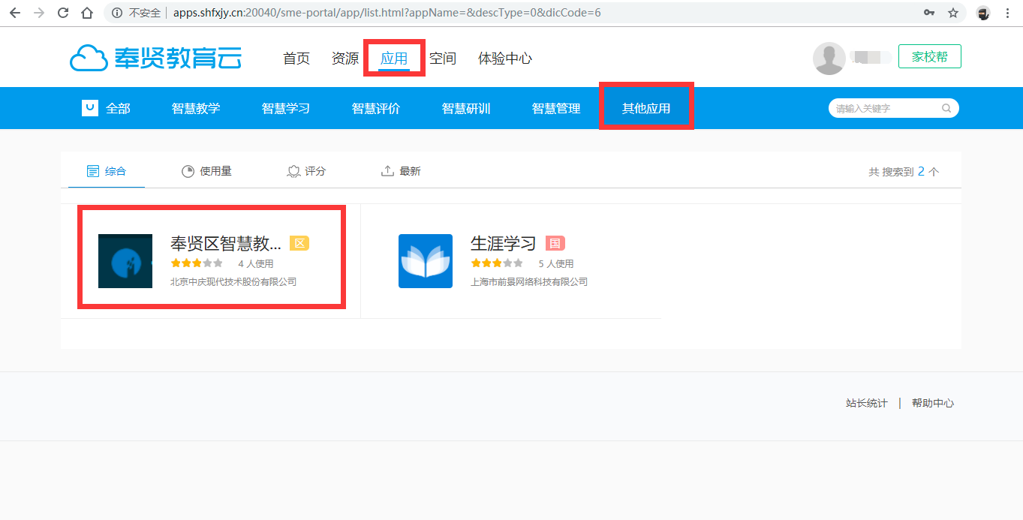

依次点击 应用-其他应用，选择奉贤区智慧教育云课堂。

1. 点击 进入应用，

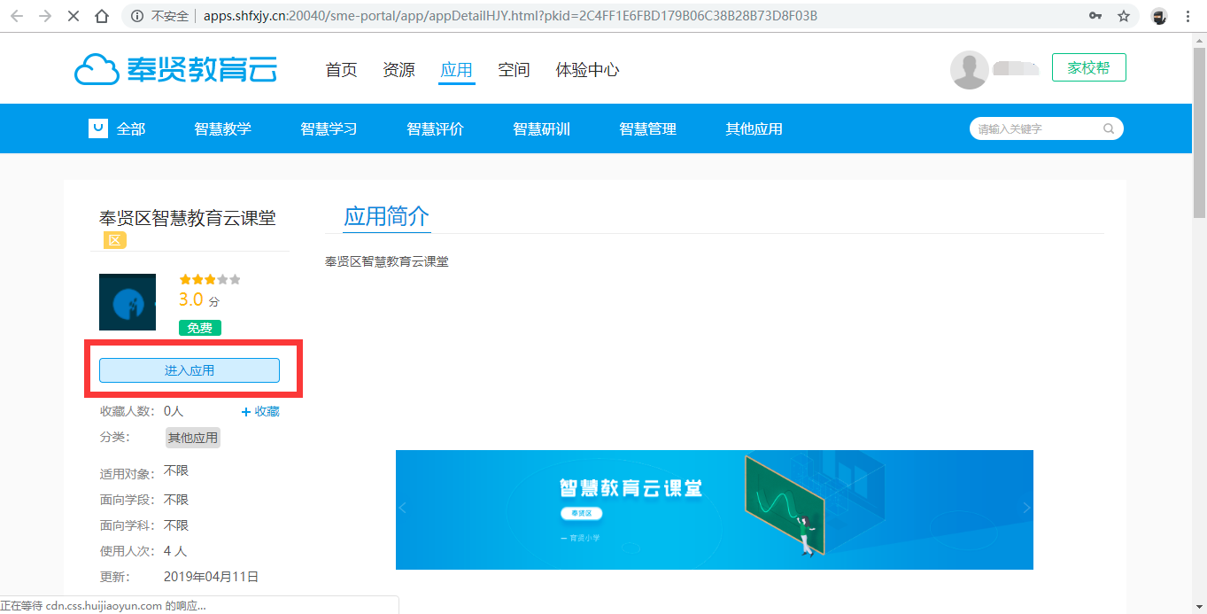

会跳转到 智慧教育云课堂 平台。如下：  
 注意：图例中为管理员角色登录，教师角色是没有查看右上角的 应用管理和系统管理 权限的。

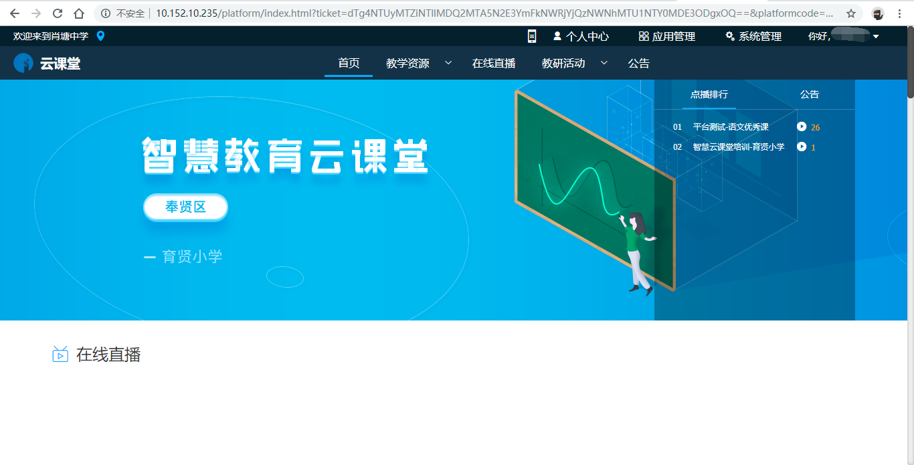

## 视频上传

1. 点击 个人中心，

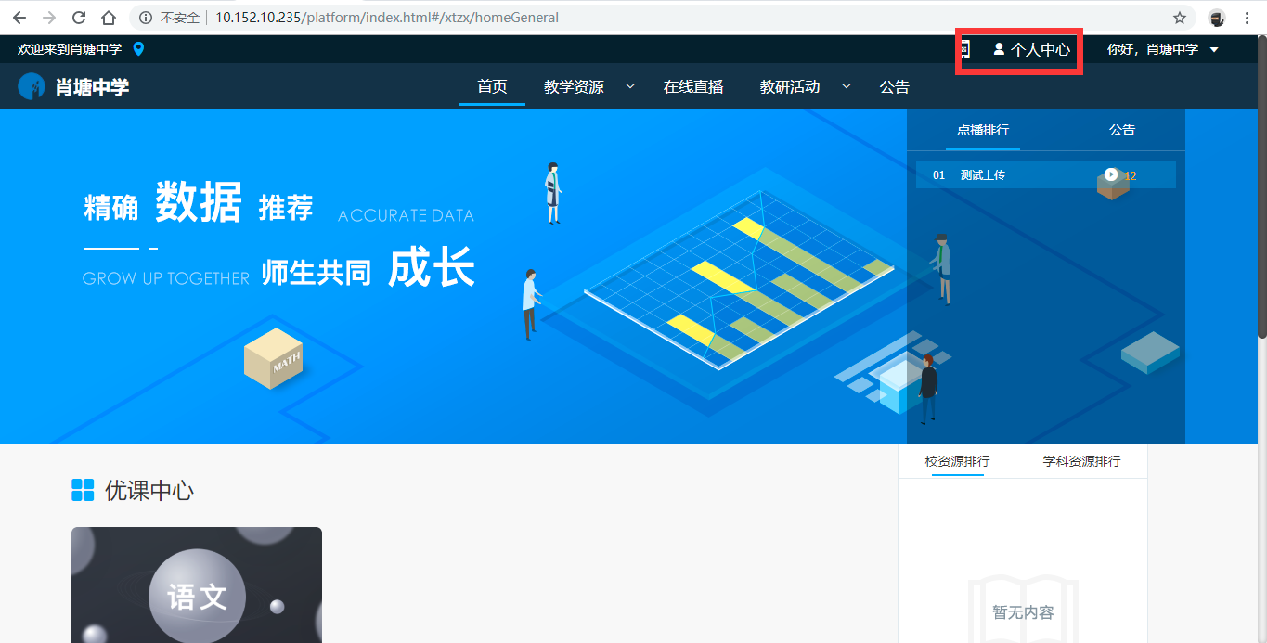

跳转到，个人中心详情页面，点击 新增，

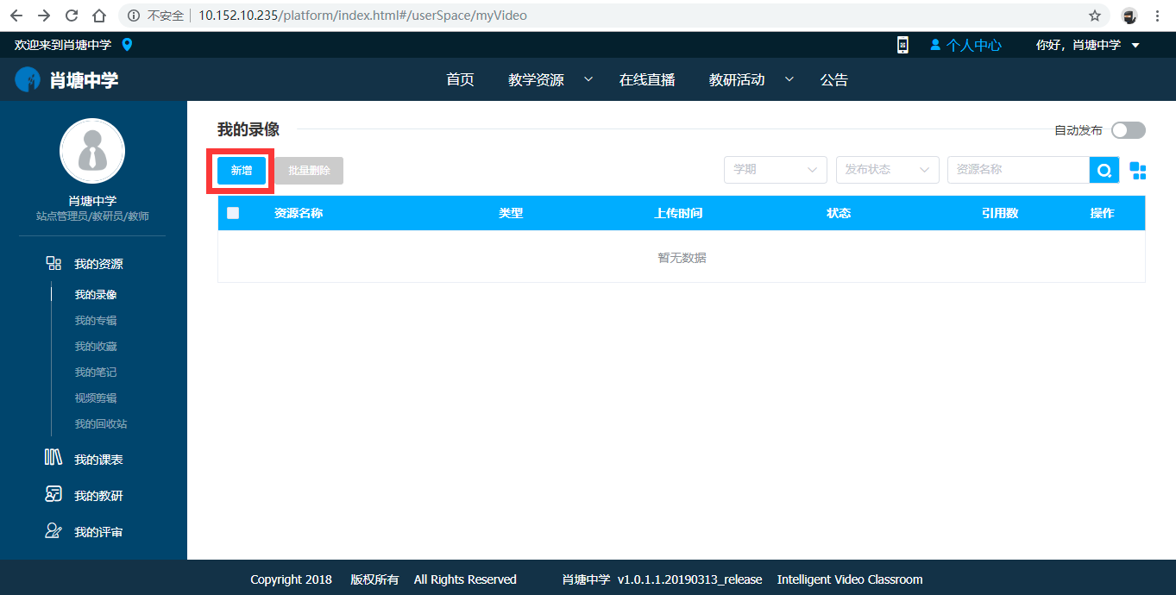

1. 进入新增详情页，按照要求填写相关内容，点击右侧资源文件-视频文件-上传按钮，

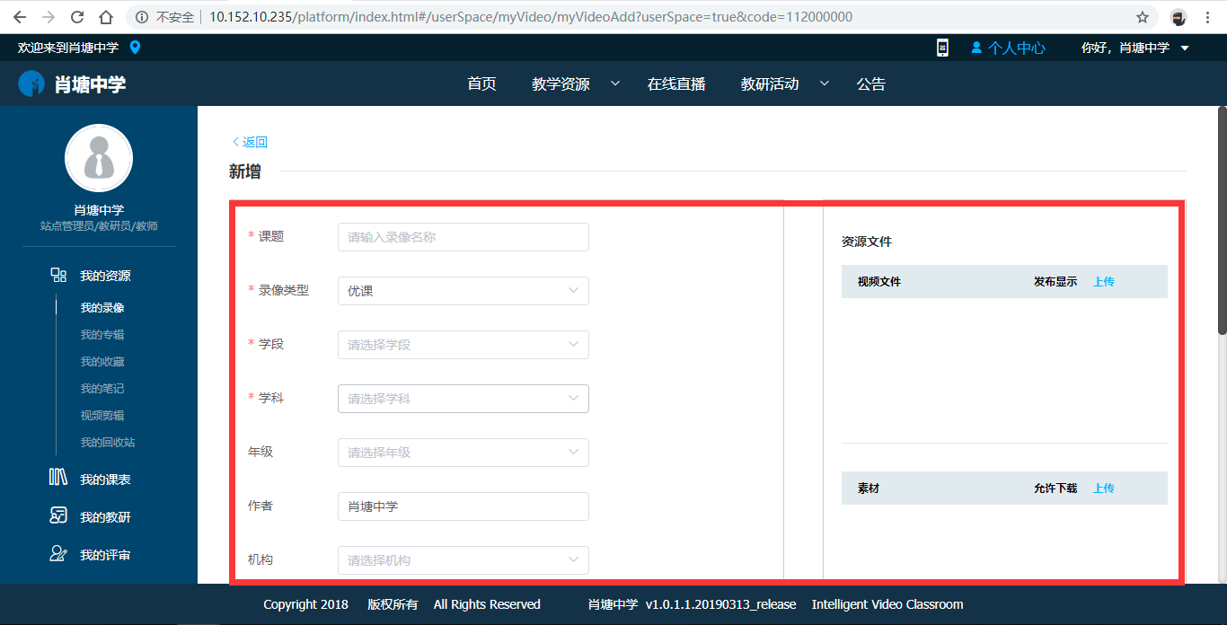

1. 会出现上传页面，点击 选择文件，选择要上传的视频文件。在素材中上传教学设计等相关文件，此处可以选择多个视频文件，会有待上传视频列表。

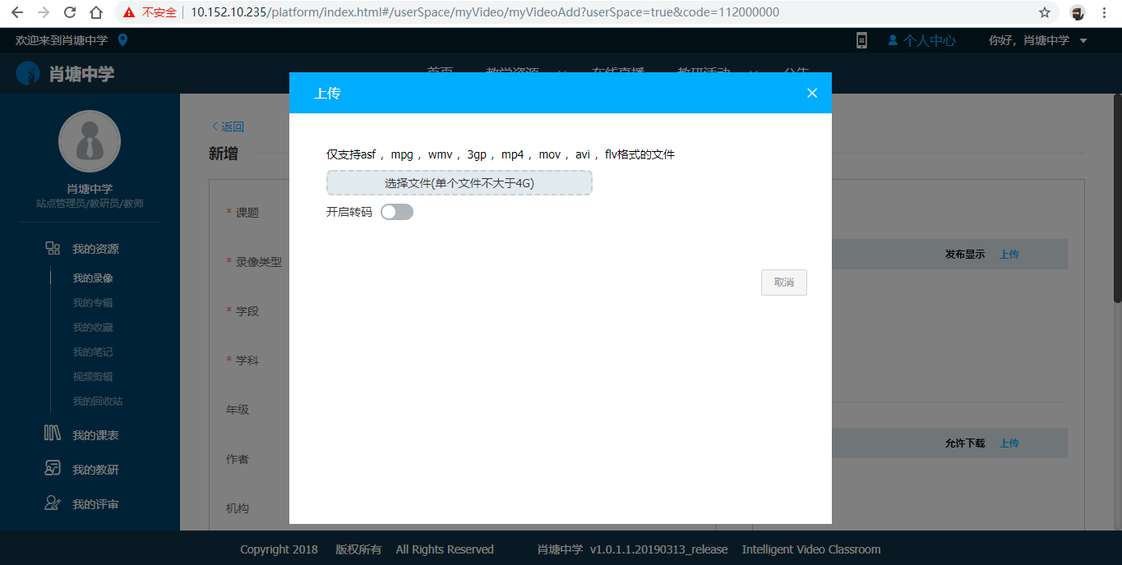

如果开启转码后，会在后台自动转码。选择完视频，点击开始上传，会出现上传进度页面。视频名称处，可以修改上传资源的名称。

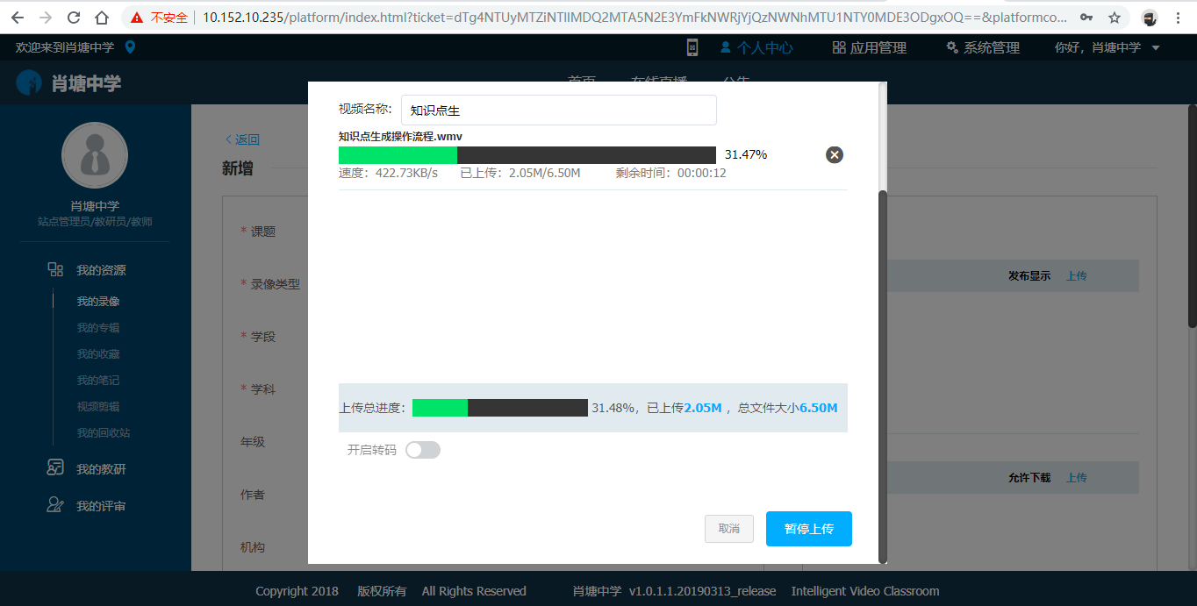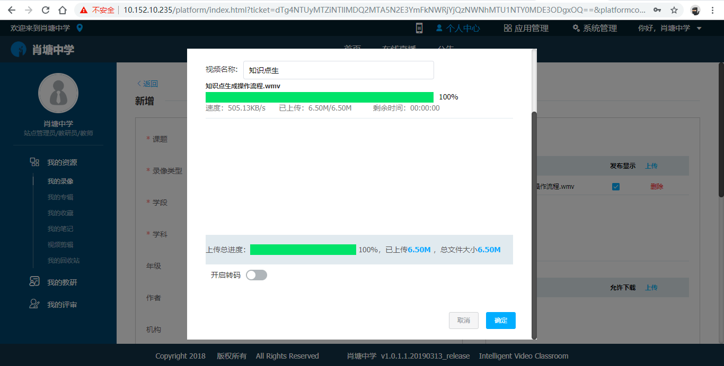

1. 上传完成后，点击确定按钮。返回到新增详情页，评课选项 选择 启用，选择教师信息化技能提升培训评价量表。

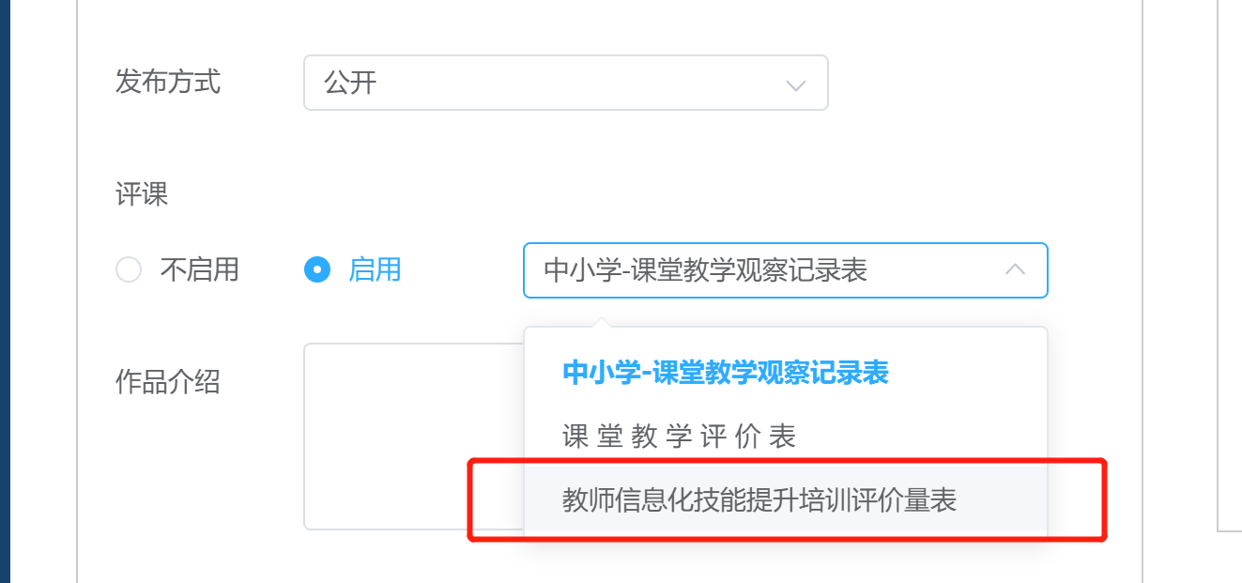

点击 保存 或者 保存并发布，可以完成此次视频上传。

## 优课评选报名（评选阶段才可使用报名功能）

1. 首页----优课评选模块中可以看到正在进行中的活动。

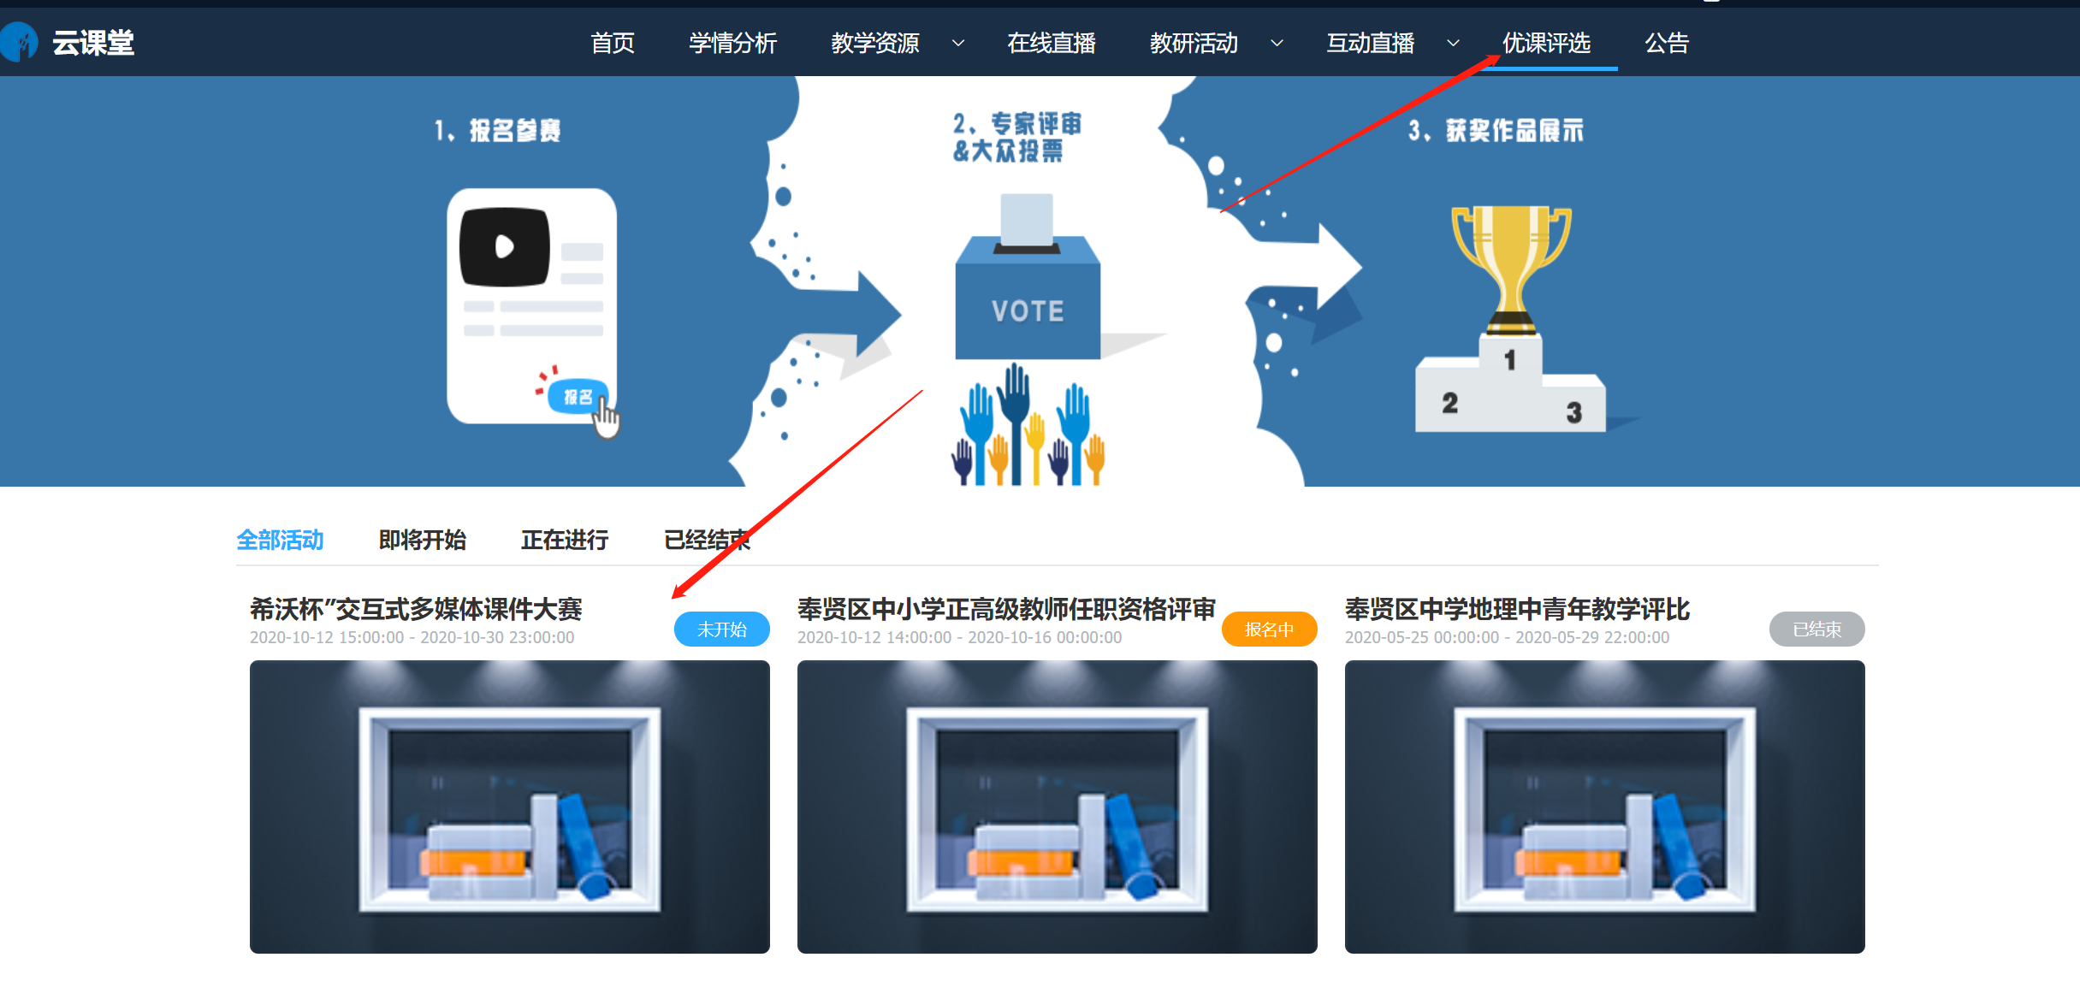

1. 进入活动专栏后点我要报名，在报名时间段内完成作品参赛报名。

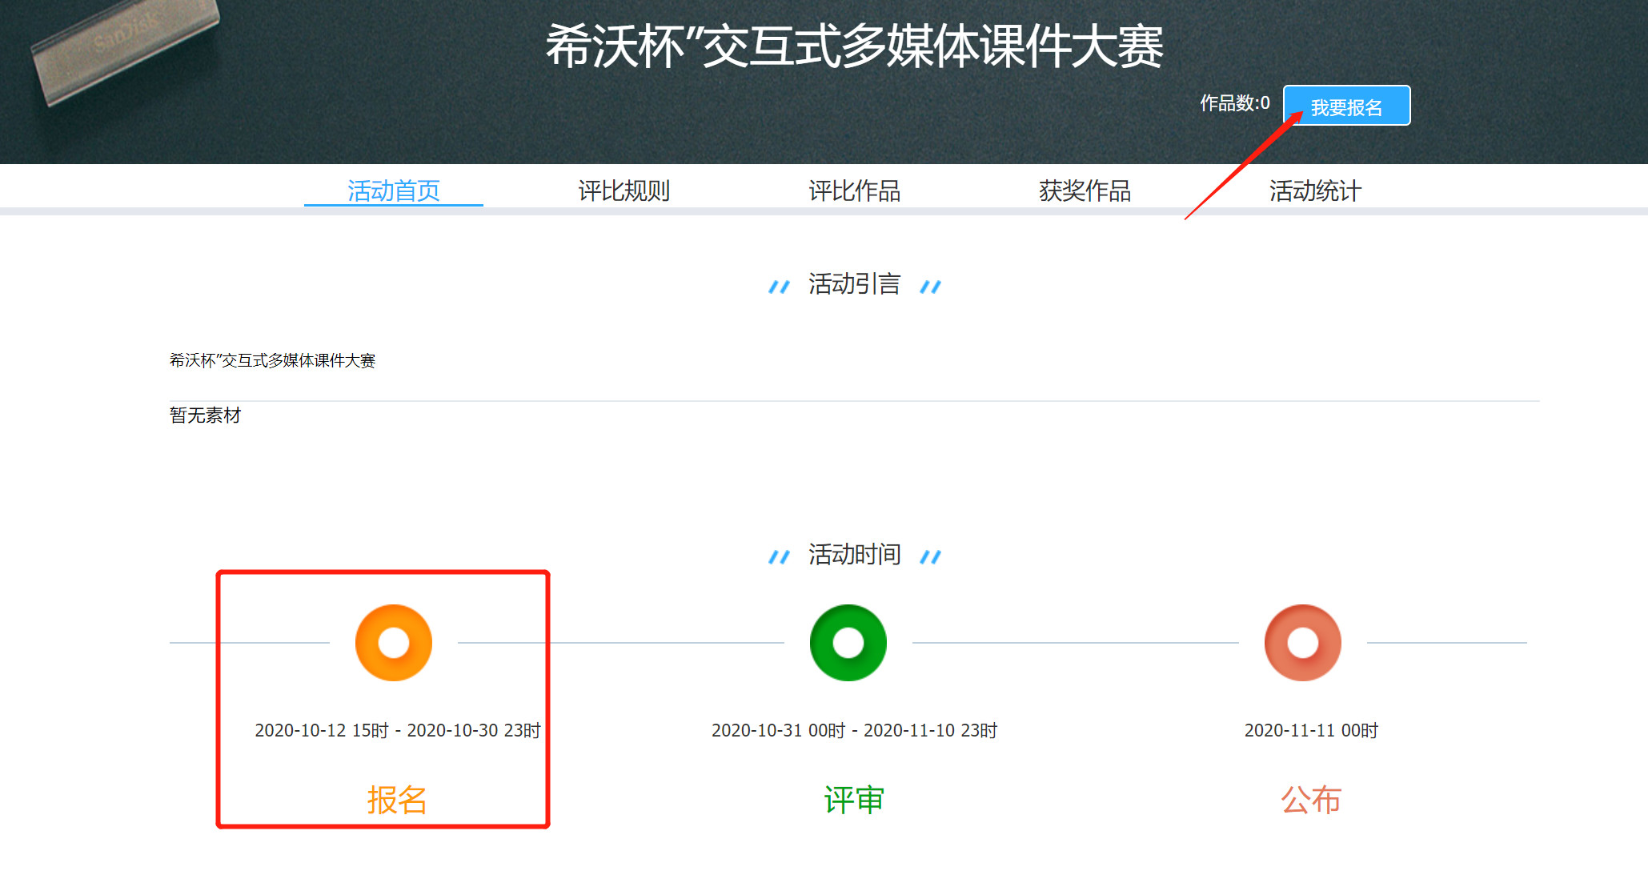

1. 提交报名参赛作品信息，这里可以直接上传视频（建议MP4格式）或者选择已上传视频文件。

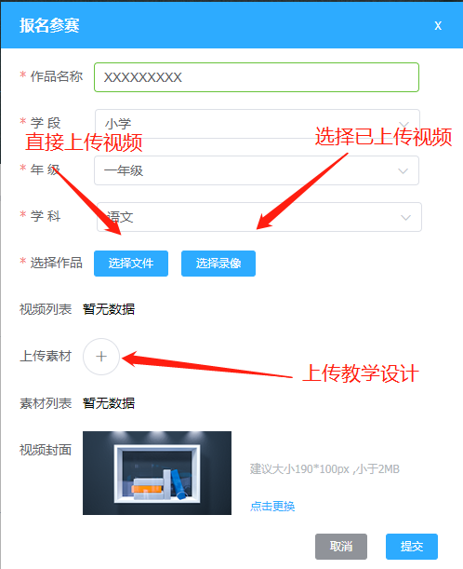

**四、参赛作品审核标准**

1. 贯彻学生核心素养及新课程标准理念，教学目标明确，教学重难点突出，教学结构完整，教学内容严谨无科学性错误。
2. 注重以学生发展为中心，设计中有丰富的学生互动环节，体现信息技术与学科教学的有效融合，突出互动教学模式的创新；
3. 教学课例包含的资源完整，至少包含但不限于视频、希沃白板5课件等资源；
4. 在教学过程中必须使用希沃白板5交互式电子白板，可以配合使用班级优化大师、希沃授课助手、授课宝、反馈器、视频展台等周边产品增强教学效果。

|  |  |  |  |
| --- | --- | --- | --- |
| 评价项目 | 评价指标 | 详细描述 | 备注 |
| 教学设计 | 教学目标 | 教学目标明确、阐述清晰，贯彻中国学生核心素养及新课程标准理念，教学重难点突出，目标完成度好。 |  |
| 教学内容 | 教学结构完整，教学内容严谨无科学性错误。 |  |
| 教学方法 | 根据学生水平选择恰当教学方法，倡导自主、合作、探究的新型学习方式，避免灌输式讲授 | 重点考察项 |
| 活动设计 | 注重以学生发展为中心，设计中有丰富的学生互动环节，学习活动设计恰当、适量，操作性强。 | 重点考察项 |
| 课件制作 | 课件交互性 | 熟练运用电子白板的各项功能，例如书写、擦除、蒙层、克隆、课堂活动、思维导图、学科工具、聚光灯、放大镜、板中板等交互功能，汉字、拼音、几何、公式、函数、英汉词典、四线三格、化学方程、星球等学科工具；  条件许可情况下，建议配合希沃白板5周边的软硬件，如[班级优化大师](http://care.seewo.com/)、[希沃授课助手](http://e.seewo.com/product/SeewoLink)、[授课宝、反馈器、视频展台](http://e.seewo.com/)等增强教学效果；  希沃白板5的交互功能及周边软硬件应用娴熟、恰当、交互性强。 | 重点考察项 |
| 学科整合性 | 能够运用交互功能突破学科教学中的重点难点，与学科内容结合程度好，避免为了用技术而用技术的倾向，体现信息技术与学科教学的有效融合，突出互动教学模式的创新。 | 重点考察项 |
| 课件美观度 | 课件的页面排版、配合、文字、图片美观大方。 | 重点考察项 |
| 运行状况 | 课件播放运行情况良好，没有明显的Bug。 |  |
| 页面说明 | 页面注释清楚，易读易懂，方便使用。 | 重点考察项 |
| 格式规范 | 基本信息 | 基本信息完整，包括：学科、学段、年级、教材版本、课题名称。 |  |
| 课件结构 | 课件结构满足“基本信息+教学目标+课件主要内容（包含页面使用说明）”的要求。 |  |
| 创新性 | 创新用法 | 创造性利用希沃白板5等多种工具用法，且对教学效果有明显的提升 |  |

**课例作品制作规范**

|  |  |
| --- | --- |
| 维度 | 说明 |
| 形式 | 课例作品可采用希沃知识胶囊或录制视频两种方式上传  内容以课件+音频的说课形式为主，可以穿插部分现场实录片段作为补充； |
| 时长 | 知识胶囊或视频时长在5-15分钟内； |
| 画面 | 1、画面清晰，课程背景建议使用简约风格，页面排版美观大方； |
| 2、动画及翻页速度适中，保证能够表达课件展现形式； |
| 3、课程视频画面不能出现与课件无关的任何商业标志或图案以及网址信息等； |
| 4、视频画面避免录制到与课程无关的干扰信息（如：课件顶部小红条、电脑任务栏、QQ、360安全卫士、屏幕保护、对话窗口等弹出框） |
| 音质 | 1、讲普通话，使用文明、规范用语，语言简练，不啰嗦重复； |
| 2、讲话吐字清晰；语音语速适中，声音有感染力； |
| 3、无电流杂音、回声、麦克风震动声、口水音、环境噪声等杂音 |
| 4、如配有背景音乐，应控制音量，避免掩盖说课声音 |
| 知识胶囊  格式 | 录制好的知识胶囊选择以海报形式分享，  作品提交只需上传海报图片即可 |
| 视频格式 | 1、画面宽高比16:9、视频H.264编码、分辨率720P、帧率25帧/秒、视频码率1.5 Mbit/s、画面宽高比16:9；音频AAC编码、码率128kbps、采样频率48kHz，音频幅度控制在-10dbfs左右、双声道、左右声道相同 |
| 2、视频格式为MP4 |
| 3、视频大小不要超过1000Mb。 |

**课件作品制作规范**

1．课件第1页为“基本信息”（可简单介绍自己，时长不超过15s）应包含的项目有：“课题名称”、“学校名称”、“作者名称”、“教材版本”、“课件学段”、“课件年级”、“课件学科”。

2.课件第2页为“教学目标”（对教学目标直接进行展示，简单解释，时间不宜过长）；

3.第3页之后为课件主要内容，根据教学设计中教学环节，依次展开；

**作品评分细则**

|  |  |  |  |
| --- | --- | --- | --- |
| 评分维度 | 评分项 | 评分要求 | 满分 |
| 教学设计 （25分） | 教学目标 | 教学目标明确、阐述清晰，贯彻中国学生核心素养及新课程标准理念，教学重难点突出，目标完成度好。 | 5分 |
| 教学内容 | 教学结构完整，教学内容严谨无科学性错误 | 5分 |
| 教学方法 | 根据学生水平选择恰当教学方法，倡导自主、合作、探究的新型学习方式，避免灌输式讲授 | 5分 |
| 活动设计 | 注重以学生发展为中心，设计中有丰富的学生互动环节，学习活动设计恰当、适量，操作性强 | 10分 |
| 课件制作 （50分） | 基础规范 | 1、基本信息完整，包括：学科、学段、教师、教材、课题名称等 2、课件播放流畅，无明显制作bug（包括但不限于链接跳转异常、课件排列顺序有误、课件不完整等） 3、课件按照大赛要求添加活动设计、使用说明等注释，且注释内容简洁清晰、易读易懂 | 5分 |
| 知识严谨 | 1、课件中无学科错误、常识错误、前后内容不一致等 2、无错别字、错误注音、题目答案不对应等低级错误 | 5分 |
| 课件交互 | 1、熟练运用电子白板的各项功能，例如书写、擦除、蒙层、克隆、课堂活动、思维导图、学科工具、聚光灯、放大镜、板中板等交互功能，汉字、拼音、几何、公式、函数、英汉词典、四线三格、化学方程、星球等学科工具 2、条件许可情况下，建议配合希沃白板5周边的软硬件，如班级优化大师、希沃授课助手、授课宝、反馈器、视频展台等增强教学效果 3、希沃白板5的交互功能及周边软硬件应用娴熟、恰当、交互性强，恰当的体现学生参与课堂教学 | 20分 |
| 学科整合 | 能够运用交互功能突破学科教学中的重点难点，与学科内容结合程度好，避免为了用技术而用技术的倾向，体现信息技术与学科教学的有效融合，突出互动教学模式的创新 | 10分 |
| 美观程度 | 课件配色、排版、文字、图片美观大方，符合对应学科学段教学特征 | 10分 |
| 视频录制 （20分） | 基础规范 | 1、知识胶囊以图片形式上传海报，使用的EN5课件累计大小不超过1G  2、视频在100M内，分辨率在720P（1280×720）以上，比例为16：9 | 5分 |
| 课程形式 | 1、课程视频以录屏说课形式为主，可以穿插部分现场实录片段作为补充，但占比不超过全片长度1/3 2、课程时长在5-10分钟内 | 5分 |
| 视频画面 | 1、画面清晰简洁，无内容遮盖、画面显示完全 2、动画及翻页速度适中，能够抓住观看者注意力 3、画面避免录制到与课程无关的干扰信息（如：课件顶部小红条、电脑任务栏、QQ、360安全卫士、屏幕保护、对话窗口等弹出框） | 5分 |
| 视频音质 | 1、讲普通话，规范用语，语言简洁，吐字清晰，语速适中 2、无电流杂音、回声、麦克风震动声、口水音、环境噪声等杂音 3、如配有背景音乐，应控制音量，避免掩盖说课声音 | 5分 |
| 加分项 （5分） | 创新性 | 创造性利用希沃白板5等多种工具用法，且对教学效果有明显的提升 | 5分 |
| 合计 | |  | 100分 |

奉贤区教育学院教育信息技术中心

2020年10月14日

**四、关于开展2020年奉贤区教育信息化“合格校、优秀校、示范校”评估活动的**

**预报名通知**

依据上海市奉贤区教育局奉教〔2018〕116号文件的精神与要求，根据评估活动进程，对2020年申报奉贤区教育信息化“合格校、优秀校、示范校”的学校，进行预报名工作。请申报2020年申报奉贤区教育信息化“合格校、优秀校、示范校”的学校于11月1日之前将预报名信息告知信息中心。联系人：瞿慧峰 联系电话：13524961555

教育局信息办与学院信息中心将采用信息化工作管理平台进行评估，11月上旬举行评估平台操作培训，评估人员于11月中旬到校进行实地评估，具体日程见以后通知。

友情提示：优秀校、示范校有效期为三年，合格校有效期为五年。请到期的单位积极申报。

奉贤区教育局信息办

奉贤区教育信息技术中心

2020年10月14日

**附奉贤区教育信息化“合格校、优秀校、示范校”评估情况汇总表**

奉贤区教育信息化“合格校、优秀校、示范校”评估情况汇总表

|  |  |  |  |  |  |  |  |  |  |  |  |  |  |
| --- | --- | --- | --- | --- | --- | --- | --- | --- | --- | --- | --- | --- | --- |
| **学校** | | **2009年** | **2010年** | **2011年** | **2012年** | **2013年** | **2014年** | **2015年** | **2016年** | **2017年** | **2018年** | **2019年** | **现状** |
| 奉贤中学 | | 示范校 |  |  |  |  | 示范校 |  |  |  | 示范校 |  | 示范校 |
| 曙光中学 | | 合格校 |  |  | 示范校 |  |  |  |  | 示范校 |  |  | 示范校 |
| 奉城中学 | | 合格校 |  |  |  |  |  | 优秀校 |  |  |  |  | 优秀校 |
| 致远高中 | | 合格校 |  |  |  |  |  |  |  | 合格校 |  |  | 合格校 |
| 景秀高中 | | 合格校 |  |  | 合格校 |  |  |  |  | 合格校 |  |  | 合格校 |
| 奉浦学校 | |  |  |  | 合格校 |  |  |  |  |  | 合格校 |  | 合格校 |
| 实验中学 | | 示范校 |  |  | 示范校 |  |  |  | 示范校 |  |  |  | 示范校 |
| 古华中学 | |  |  | 合格校 |  |  |  |  |  |  |  | 优秀校 | 优秀校 |
| 学院附中 | | 合格校 |  |  |  | 合格校 |  |  |  |  | 合格校 |  | 合格校 |
| 汇贤中学 | |  |  |  |  | 合格校 |  |  |  | 优秀校 |  |  | 优秀校 |
| 肖塘中学 | | 合格校 |  |  | 优秀校 |  |  |  | 示范校 |  |  |  | 示范校 |
| 青村中学 | | 优秀校 |  |  |  |  |  | 优秀校 |  |  | 优秀校 |  | 优秀校 |
| 塘外中学 | |  | 合格校 |  |  |  |  |  | 合格校 |  |  |  | 合格校 |
| 奉城二中 | |  | 优秀校 |  |  |  |  | 优秀校 |  |  | 优秀校 |  | 优秀校 |
| 头桥中学 | |  | 合格校 |  |  |  |  |  |  |  |  | 合格校 | 合格校 |
| 洪庙中学 | | 合格校 |  |  | 合格校 |  |  |  |  |  | 优秀校 |  | 优秀校 |
| 四团中学 | |  | 合格校 |  |  |  |  |  | 合格校 |  |  |  | 合格校 |
| 青溪中学 | |  |  |  |  | 开办 |  |  | 优秀校 |  |  | 示范校 | 示范校 |
| 尚同中学 | |  |  |  |  |  |  |  |  | 合格校 |  |  | 合格校 |
| 金水苑中学 | |  |  |  |  |  |  | 开办 |  |  | 合格校 |  | 合格校 |
| 育秀学校 | |  | 优秀校 |  |  |  |  |  | 优秀校 |  |  |  | 优秀校 |
| 华亭学校 | |  | 优秀校 |  |  |  | 优秀校 |  |  |  | 优秀校 |  | 优秀校 |
| 弘文学校 | | 示范校 |  |  |  |  |  |  |  | 优秀校 |  |  | 优秀校 |
| 阳光学校 | | 优秀校 |  |  | 优秀校 |  |  |  | 优秀校 |  |  |  | 优秀校 |
| 齐贤学校 | | 优秀校 |  |  |  | 优秀校 |  |  |  |  |  | 合格校 | 合格校 |
| 钱桥学校 | |  | 合格校 |  |  |  |  |  | 优秀校 |  |  |  | 优秀校 |
| 新寺学校 | | 合格校 |  |  |  |  |  |  |  |  |  | 合格校 | 合格校 |
| 庄行学校 | | 合格校 |  |  |  |  |  | 合格校 |  |  |  |  | 合格校 |
| 胡桥学校 | | 合格校 |  |  |  |  |  | 合格校 |  |  |  |  | 合格校 |
| 柘林学校 | |  |  | 合格校 |  |  |  |  |  | 合格校 |  |  | 合格校 |
| 西渡学校 | | 合格校 |  |  |  |  |  |  | 合格校 |  |  |  | 合格校 |
| 邬桥学校 | |  | 合格校 |  |  |  |  |  | 合格校 |  |  |  | 合格校 |
| 金汇学校 | | 合格校 |  |  | 合格校 |  |  | 合格校 |  |  |  |  | 合格校 |
| 五四学校 | |  | 合格校 |  |  |  |  |  | 合格校 |  |  |  | 合格校 |
| 星火学校 | |  | 合格校 |  |  |  |  |  | 合格校 |  |  |  | 合格校 |
| 光明学校 | | 合格校 |  |  |  |  |  | 合格校 |  |  |  |  | 合格校 |
| 平安学校 | |  | 优秀校 |  |  |  |  |  |  |  |  | 优秀校 | 优秀校 |
| 邵厂学校 | |  |  |  | 合格校 |  |  |  |  | 合格校 |  |  | 合格校 |
| 泰日学校 | |  |  | 合格校 |  |  |  |  | 合格校 |  |  |  | 合格校 |
| 肇文学校 | |  |  |  |  | 开办 |  |  | 合格校 |  |  |  | 合格校 |
| 少体校 | | 合格校 |  |  |  |  |  | 合格校 |  |  |  |  | 合格校 |
| 惠敏学校 | | 合格校 |  |  |  | 优秀校 |  |  |  |  |  |  | 优秀校 |
| 南桥小学 | | 合格校 |  |  | 优秀校 |  |  |  | 示范校 |  |  | **示范校** | 示范校 |
| 解放路小学 | | 优秀校 |  |  |  |  | 优秀校 |  |  | 示范校 |  |  | 示范校 |
| 实验小学 | | 优秀校 |  |  |  | 优秀校 |  |  |  | 优秀校 |  |  | 优秀校 |
| 古华小学 | | 合格校 |  |  |  |  |  | 合格校 |  |  |  |  | 合格校 |
| 江海一小 | | 示范校 |  |  |  | 示范校 |  |  |  | 示范校 |  |  | 示范校 |
| 江山小学 | |  | 合格校 |  |  | 优秀校 |  |  |  |  | 优秀校 |  | 优秀校 |
| 肖塘小学 | |  | 合格校 |  |  | 合格校 |  |  |  |  | 优秀校 |  | 优秀校 |
| 西渡小学 | |  | 合格校 |  |  |  |  |  |  | 合格校 |  |  | 合格校 |
| 奉城一小 | |  |  |  |  | 合格校 |  |  |  |  | 合格校 |  | 合格校 |
| 奉城二小 | | 合格校 |  |  |  | 合格校 |  |  |  |  | 合格校 |  | 合格校 |
| 青村小学 | |  |  |  |  | 合格校 |  |  |  |  | 合格校 |  | 合格校 |
| 塘外小学 | | 合格校 |  |  | 合格校 |  |  |  |  |  | 合格校 |  | 合格校 |
| 头桥小学 | | 合格校 |  |  |  | 合格校 |  |  |  |  | 合格校 |  | 合格校 |
| 洪庙小学 | |  | 合格校 |  |  |  |  |  | 合格校 |  | 优秀校 |  | 优秀校 |
| 四团小学 | | 优秀校 |  |  |  |  | 优秀校 |  |  |  | 优秀校 |  | 优秀校 |
| 海湾小学 | |  | 合格校 |  |  | 合格校 |  |  |  | 合格校 |  |  | 合格校 |
| 学院附小 | | 优秀校 |  |  |  | 示范校 |  |  | 示范校 |  |  | **示范校** | 示范校 |
| 明德外国语小学 | |  |  |  |  |  |  | 优秀校 |  |  | 示范校 |  | 示范校 |
| 金水苑小学 | |  |  |  |  | 优秀校 |  |  |  |  | 合格校 |  | 合格校 |
| 思言小学 | |  |  |  |  |  |  |  |  | 示范校 |  |  | 示范校 |
| 解放路幼儿园 | | 示范校 |  |  | 示范校 |  |  |  | 示范校 |  |  | 示范校 | 示范校 |
| 南中路幼儿园 | | 合格校 |  |  |  |  |  | 优秀校 |  |  |  |  | 优秀校 |
| 古华幼儿园 | | 合格校 |  |  |  | 合格校 |  |  |  |  | 合格校 |  | 合格校 |
| 实验幼儿园 | | 合格校 |  |  | 优秀校 |  |  |  |  | 优秀校 |  |  | 优秀校 |
| 育秀幼儿园 | | 优秀校 |  |  |  |  | 优秀校 |  |  |  | 优秀校 |  | 优秀校 |
| 江海幼儿园 | | 优秀校 |  |  | 示范校 |  |  |  | 示范校 |  |  | **示范校** | 示范校 |
| 星辰幼儿园 | | 合格校 |  |  | 合格校 |  |  |  |  |  |  | 优秀校 | 优秀校 |
| 新贝幼儿园 | | 合格校 |  |  |  |  | 合格校 |  |  |  |  | 优秀校 | 优秀校 |
| 奉浦幼儿园 | | 优秀校 |  |  | 优秀校 |  |  | 优秀校 |  |  | 优秀校 |  | 优秀校 |
| 庄行幼儿园 | | 优秀校 |  |  |  | 优秀校 |  |  |  | 合格校 |  |  | 合格校 |
| 肖塘幼儿园 | |  | 合格校 |  |  |  |  |  |  | 合格校 |  |  | 合格校 |
| 西渡幼儿园 | | 合格校 |  |  |  | 合格校 |  |  |  |  | 合格校 |  | 合格校 |
| 金汇幼儿园 | |  | 合格校 |  |  |  | 合格校 |  |  |  |  | 优秀校 | 优秀校 |
| 四团幼儿园 | | 合格校 |  |  | 优秀校 |  |  |  | 合格校 |  |  |  | 合格校 |
| 奉城幼儿园 | | 优秀校 |  |  | 优秀校 |  |  |  | 优秀校 |  |  | 示范校 | 示范校 |
| 金豆豆幼儿园 | | 合格校 |  |  |  | 优秀校 |  |  | 优秀校 |  |  | **优秀校** | 优秀校 |
| 青村幼儿园 | |  |  | 合格校 |  |  |  |  |  |  | 优秀校 |  | 优秀校 |
| 柘林幼儿园 | |  |  | 合格校 |  |  |  |  |  | 合格校 |  |  | 合格校 |
| 金阳幼儿园 | |  |  | 合格校 |  |  |  |  | 优秀校 |  |  |  | 优秀校 |
| 金贝幼儿园 | |  |  | 优秀校 |  |  |  | 优秀校 |  |  | 优秀校 |  | 优秀校 |
| 绿太阳幼儿园 | | 合格校 |  |  |  |  |  | 合格校 |  |  |  |  | 合格校 |
| 绿叶幼儿园 | | 优秀校 |  |  | 合格校 |  |  |  |  |  | 合格校 |  | 合格校 |
| 金蔷薇幼儿园 | | 合格校 |  |  | 合格校 |  |  |  |  | 优秀校 |  |  | 优秀校 |
| 海湾幼儿园 | |  | 合格校 |  |  |  |  |  | 合格校 |  |  |  | 合格校 |
| 邬桥幼儿园 | | 优秀校 |  |  |  | 优秀校 |  |  | 合格校 |  |  |  | 合格校 |
| 阳光幼儿园 | | 合格校 |  |  | 合格校 |  |  |  |  | 优秀校 |  |  | 优秀校 |
| 思齐幼儿园 | |  |  |  |  |  |  | 合格校 |  |  |  |  | 合格校 |
| 金麦穗幼儿园 | |  | 合格校 |  |  |  |  | 合格校 |  |  |  |  | 合格校 |
| 满天星幼儿园 | |  |  | 合格校 |  |  |  |  | 合格校 |  |  |  | 合格校 |
| 青青草幼儿园 | | 合格校 |  |  |  |  |  | 合格校 |  |  |  |  | 合格校 |
| 树园幼儿园 | |  |  |  | 优秀校 |  |  |  |  | 示范校 |  |  | 示范校 |
| 聚贤幼儿园 |  |  |  |  | 合格校 |  |  |  |  | 示范校 |  | 示范校 |
| 桃花源幼儿园 |  |  |  |  | 合格校 |  |  |  |  |  | 合格校 | 合格校 |
| 金海幼儿园 |  |  | 开办 |  |  | 优秀校 |  |  |  | 优秀校 |  | 优秀校 |
| 金铃子幼儿园 |  |  | 开办 |  |  | 合格校 |  |  |  |  | 优秀校 | 优秀校 |
| 月亮船幼儿园 |  |  |  | 开办 |  | 合格校 |  |  |  |  | 优秀校 | 优秀校 |
| 金池塘幼儿园 |  | 开办 |  |  |  | 合格校 |  |  |  | 优秀校 |  | 优秀校 |
| 金水苑幼儿园 |  |  | 开办 |  |  | 合格校 |  |  |  |  | 合格校 | 合格校 |
| 金棕榈幼儿园 |  |  |  | 开办 |  |  | 合格校 |  |  |  |  | 合格校 |
| 青苹果幼儿园 |  |  |  | 开办 |  |  | 合格校 |  |  |  |  | 合格校 |
| 小蜻蜓幼儿园 |  |  |  | 开办 |  |  | 合格校 |  |  |  | 合格校 | 合格校 |
| 新南幼儿园 |  | 开办 |  |  |  |  | 优秀校 |  |  |  |  | 优秀校 |
| 小森林幼儿园 |  |  |  |  | 开办 |  |  |  |  | 合格校 |  | 合格校 |
| 恒贤小学 |  |  |  |  |  |  |  |  |  |  | 示范校 | 示范校 |
| 育贤小学 |  |  |  |  |  |  |  |  |  |  | 优秀校 | 优秀校 |

**教育培训管理中心第八周通知**

**★来教育学院参加培训注意事项：**

1.学院车位有限，请参加培训的老师们绿色出行；

2.学院是上海市禁烟单位，来院培训的老师们请勿吸烟。

**通知一**

各中小学、幼儿园：

本周将继续开展奉贤区2-5年青年教师关键能力提升研修，具体安排如下，请各校通知教师准时参加：

1、培训时间：2020年10月16日下午13：00(提前15分钟签到)

2、培训地点：奉贤区教育学院4号楼二楼多功能厅

3、由于学院车位紧张，请大家绿色出行。

**通知二**

各中小学：

本周将继续开展奉贤区5年期中小学教师教育教学基础素养“回炉提升”培训，具体安排如下，请各校通知教师准时参加：

1. 培训时间： 2020年10月16日9：00 (一天)

2020年10月17日 9：00（一天）

1. 培训地点：奉贤区教育学院报告厅

3、由于学院车位紧张，请大家绿色出行。

**通知三**

各中小学、一贯制学校：

区见习教师规范化培训指导教师培训第8周将开展中学数学、小学数学、中小学综合学科等三个学科段的实践活动，具体安排如下，请各校通知相关教师准时参加活动：

|  |  |  |  |
| --- | --- | --- | --- |
|  | 活动时间 | 活动地点 | 参加活动的人员 |
| 中学数学 | 10月20日下午1:00 | 实验中学贝港校区 | 基地学校中学数学指导教师；任教中学数学的2020学年见习教师 |
| 小学数学 | 10月21日下午1:00 | 解放路小学 | 基地学校小学数学指导教师；任教小学数学的2020学年见习教师 |
| 中小学综合学科 | 10月21日下午1:00 | 弘文学校 | 基地学校任教信息、物理、心理、历史、科学、化学、地理、道法、美术、体育、音乐、自然的指导教师、任教上述学科的2020学年见习教师。 |

注：活动场地有限，请绿色出行。

**通知四**

各基层单位：

五年期教师教育业务能力检查评比工作将于近期开展，工作要求如下：

1、请各校认真开展本校五年期教师的教育业务能力考核，务必于**11月6日**前将《奉贤区2020学年中小学（幼儿园）五年期教师考核成绩登记表》、《奉贤区2020学年五年期教师教育业务能力检查评比汇总表》（见附表）交到区教育培训管理中心。请注意，参加区级考核的人数不超过本校五年期教师总数的**30%**。

2、请将上述表格中《奉贤区2020学年五年期教师教育业务能力检查评比汇总表》的电子稿发送到 [ftp://ftp.fx.edu.sh.cn/教育学院/培训中心/2020学](%20ftp://ftp.fx.edu.sh.cn/教育学院/培训中心/2020学)年五年期教师考核。

附表一

奉贤区 2020学年 中小学（幼儿园）五年期教师考核成绩

登 记 表

单位（盖章）：

|  |  |  |  |  |  |  |  |  |  |  |  |  |  |  |
| --- | --- | --- | --- | --- | --- | --- | --- | --- | --- | --- | --- | --- | --- | --- |
| 姓 名 |  | | | 性 别 |  | | | 工作年月 | | | |  | | |
| 学历 |  | | 专业 |  | | 任教年级学科 | | | |  | | | | |
| 毕业学校 | |  | | | | | | | | | | | | |
|  | 考核一级指标 | | | 考核二级指标 | | | 分值 | | 自评分 | | 学校考核得分 | | 教育局考核得分 |
| 学  校  考  核 | 师德表现 | | | 是否合格 | | |  | |  | |  | |  | |
| 组室评价（10%） | | |  | | |  | |  | |  | |  | |
| 学校教职工评价（10%） | | |  | | |  | |  | |  | |  | |
| 学生评价（10%） | | |  | | |  | |  | |  | |  | |
| 教学常规30%  （各二级指标占一级指标  的10%） | | | 备课(2) | | |  | |  | |  | |  | |
| 上课(3) | | |  | |  | |  | |  | |
| 作业批改(3) | | |  | |  | |  | |  | |
| 课外辅导/兴趣小  组(2) | | |  | |  | |  | |  | |
| 听课(2) | | |  | |  | |  | |  | |
| 教学质量(3) | | |  | |  | |  | |  | |
| 教学研究(2) | | |  | |  | |  | |  | |
| 师生技能培养成  果(2) | | |  | |  | |  | |  | |
| 基本功(2) | | |  | |  | |  | |  | |
| 其它实绩(2) | | |  | |  | |  | |  | |
| 班主任工作(3) | | |  | |  | |  | |  | |
| 现代教育技术运  用(2) | | |  | |  | |  | |  | |
| 继续教育(2) | | |  | |  | |  | |  | |
| 集中考核40% | | | 备课(7) | | |  | |  | |  | |  | |
| 上课(7) | | |  | |  | |  | |  | |
| 听课评课(6) | | |  | |  | |  | |  | |
| 撰写一篇科研论  文(7) | | |  | |  | |  | |  | |
| 制作学科课件(6) | | |  | |  | |  | |  | |
| 命题能力(7) | | |  | |  | |  | |  | |
| 学校考核总得分 | | | | | |  | | | | | | | |
| 学校考核等第 | | | | | |  | | | | | | | |
| 区级 区级  考核 | 考核一级指标 | | | 考核二级指标 | | | 考核评分 | | | | 考核排名 | | 专 专家签名 | |
| 教研能力考核（20%） | | |  | | |  | | | |  | |  | |
| 教学能力考核（50%） | | | 备课 | | |  | | | |  | |  | |
| 上课 | | |  | | | |  | |  | |
| 教育能力考核（30%） | | | 备课 | | |  | | | |  | |  | |
| 主题班会课 | | |  | | | |  | |  | |
|  | 考核总得分 | | | | | |  | | | | | | | |

附表二

奉贤区 2020学年五年期教师教育业务能力检查评比汇总表

单位 （盖章）

参加检查评比总人数：

|  |  |  |  |  |  |  |  |  |  |
| --- | --- | --- | --- | --- | --- | --- | --- | --- | --- |
| 序号 | 学校 | 姓 名 | 性别 | 学历 | 任教学科 | 任教年级 | 学校考核得分 | 是否参加区级考核 | 是否参加过“回炉提升”培训 |
|  |  |  |  |  |  |  |  |  |  |
|  |  |  |  |  |  |  |  |  |  |
|  |  |  |  |  |  |  |  |  |  |

**通知五**

各基层单位：

根据“上海市教育硕士专业学位教育与中小学（幼儿园）见习教师规范化培训结合项目”，规培教育硕士报名工作已经启动，请各校动员组织本校取得见习教师规范化培训合格证书的教师报名。详情参见《华东师范大学2021年“上海市教育硕士专业学位教育与中小学（幼儿园）见习教师规范化培训结合项目”招生章程》、《上海师范大学2021年硕士研究生招生简章》，这两份文件请到以下网址查看：华东师范大学研究生招生信息网<https://yjszs.ecnu.edu.cn/>、上海师范大学研究生院<http://yjsc.shnu.edu.cn/main.htm>。

请注意：有报名意向的教师请到上述网址下载填写教育硕士推荐审批表，于10月23日之前将推荐表交到区教育学院教育培训管理中心4号楼106室，并在10月26日于上述地址取回该表，进行网上注册报名。

**通知六：**

**关于申报《上海市中小学（幼儿园）青年教师（2-5年）专业发展实践研究项目》的通知**

各中小学、幼儿园、成职校：

为进一步巩固“上海市中小学（幼儿园）见习教师规范化培训”的成果，提升青年教师专业发展培养水平，根据上级部门的工作要求，现将在本区中小学（幼儿园）、成职校中申报《2020年上海市中小学（幼儿园）青年教师（2-5年）专业发展实践研究项目》，相关事宜如下：

1. 申报要求

青年教师（2-5年）专业发展实践研究项目分为**青年教师实践研究项目**、**学校实践研究项目**两个种类别。

各类别项目申请前，项目申报人须认真研读有关申报通知、选题指南等文件，按文件要求如实填写相关申请材料，经所在单位审查后报区教育学院教育培训管理中心，由培训管理中心进行汇总、梳理后推荐至市师资培训中心。

2.申报人条件

（1）教师实践研究项目申报人须为参加过校级或区级项目或课题研究的青年教师，教龄一般为4-5年；经区校推荐，在发展潜力、组织能力和研究能力等方面较为突出的申报人，教龄可低于4年；其他项目组成员均须为2-5年教龄的青年教师。。

（2）学校实践研究项目申报人须为各中小学校、幼儿园在青年教师培养方面已有一定研究与实践基础的领导、师训负责人或骨干教师等。

3. 申报时间

项目申报人需在**2020年10月26日**之前递交项目申报书，发送给指定邮箱（pxzx106@163.com），纸质版申报书（一式两份）经所在单位盖章，递交至区教育学院教育培训管理中心4号楼106室。

附件1：

上海市中小学（幼儿园）青年教师（2-5年）专业发展

实践研究项目指南（试点）

教师是教育事业发展的第一资源，是提高教育质量和推进教育改革的关键。2-5年期是教师专业成长的起步阶段，在教师职业生涯发展阶段中具有独特地位。加大对青年期教师的培养力度，不仅对教师职业生涯可持续性发展具有长远影响，而且更是实现优化教师队伍结构和促进高水平教师队伍建设的重要保障。

为深入贯彻落实《中共中央 国务院关于全面深化新时代教师队伍建设改革的意见》中“分类施策”，以及《上海市“十三五”中小学、幼儿园、中等职业学校教师培训工作实施意见》中“构建分级分类教师培训体系、完善各级教师以专业发展机制”等要求，进一步巩固上海市中小学（幼儿园）见习教师规范化培训的成果，丰富青年教师个人发展机会与平台，提升青年教师专业发展培养水平，促进基础教育教师梯队建设，实现上海基础教育事业繁荣发展，上海市师资培训中心联合上海市教师发展协作联盟和各区教育学院，拟启动“上海市中小学（幼儿园）青年教师（2-5年）专业发展实践研究项目”，特制定本项目指南。

1. 青年教师实践研究项目
2. 选题原则

项目选题须针对个人教育教学和教师专业发展过程中遇到的实际问题，切入点小、聚焦实践、有一定的创新性。

（二）选题范畴

项目申报人须具备一定的研究素养或实践基础，结合个人兴趣与专长，围绕师德修养、课堂教学、质量评价、学生管理、信息技术赋能教育教学、跨学科活动实践、家校沟通、团队研修与个人反思等领域，自拟题目开展实践研究。

1. 学校实践研究项目

（一）选题原则

项目选题须针对青年教师专业发展特点和现实需求，以及青年教师校本培训经验与存在的问题，突出2-5年期教师培养的针对性和特殊性问题，需求导向、精准聚焦、发挥特色、务实创新。

（二）选题范畴

项目申报人须结合学校或个人已有的研究实践基础，围绕青年教师专业发展的校本培养策略、课程研发、文化建设、管理机制和支持体系等领域，自拟题目开展实践研究。

附件2：

项

目

申

报

书

|  |  |
| --- | --- |
| 项目类别： |  |
| 项目名称： |  |
| 负 责 人： |  |
| 所在单位： |  |
| 填表日期： |  |

上海市师资培训中心青年教师（2-5年）专业发展实践项目组 制

**填　表　说　明**

一、本项目由上海市师资培训中心进行统筹管理。

二、本项目书由项目负责人填报。

三、“负责人”应为项目的申报人，只能填一人。

四、填写内容应简明扼要，突出重点，逻辑层次清晰。

五、在任务书末页“负责人单位管理部门意见”一栏中应加盖所在单位公章。

上海市师资培训中心

|  |  |  |  |  |  |
| --- | --- | --- | --- | --- | --- |
| **项目名称** |  | | | | |
| **负 责 人 基 本 情 况** | | | | | |
| 姓 名 |  | 年 龄 |  | 性 别 |  |
| 职 务 |  | 职 称 |  | 教 龄 |  |
| 所教学科 |  | 最高学历 |  | 研究专长 |  |
| 工作单位 |  | | 手机号码 |  | |
| 通讯地址 |  | | E-mail |  | |
| **项目负责人、主要参加者与本项目相关的已有研究及实践经历** | | | | | |
| （应注明参与项目或课题或实践活动名称、形式、级别，以及个人在项目中的承担工作情况） | | | | | |
| **项目负责人、主要参加者近三年来与本项目相关的研究及实践显性成果** | | | | | |
| （应注明成果形式，发表刊物或出版单位或组织单位及成果公开的时间） | | | | | |

|  |
| --- |
| **本项目的实施方案** |
| （含本项目拟解决的核心问题、选题缘由、实践目标、实践内容、拟突破的重点和难点，本项目研究的理论和实际应用价值，目前国内外实践的现状和趋势等，项目的进度安排及预期成果，不少于3000字） |

|  |  |  |  |  |
| --- | --- | --- | --- | --- |
| **项 目 组 分 工 情 况** | | | | |
|  | | | | |
| **项 目 主 要 参 加 者 基 本 情 况** | | | | |
| 姓 名 | 年龄 | 职称/职务 | 工作单位（部门） | 研究专长/专业 |
|  |  |  |  |  |
|  |  |  |  |  |
|  |  |  |  |  |
|  |  |  |  |  |
|  |  |  |  |  |
| **项目承诺书：**  本人保证项目任务书填报内容真实，不存在任何知识产权问题。若获准立项，本人将严格按照本表填写内容，按时完成研究计划，按要求及时报送中检、终结等相关材料。遵守项目管理的各项规定，如有违反，本人将承担相关责任。  **申请人（签名）：**  **年 月 日** | | | | | |
| **所在单位意见** | | | | | |
| 经审核，申报书内容属实，同意上报。若获准立项，学校保证为本项目的研究提供必要的条件，并严格按照项目管理的各项规定对项目的实施进行管理。  **单位负责人（签名）：**  **单位盖章：**  **年 月 日** | | | | | |
| **区管理部门意见** | | | | | |
| 经审核，任务书内容属实，同意上报。若获准立项，保证为本项目的研究提供必要的条件，并严格按照项目管理的各项规定对项目的实施进行管理。  **单位负责人（签名）：**  **单位盖章：**  **年 月 日** | | | | | |
| **专家评审意见** | | | | | |
| **专家签名：**  **年 月 日** | | | | | |
| **上海市师资培训中心意见** | | | | | |
| **（公章）**  **年 月 日** | | | | | |

**第8周教育发展研究中心通知**

**★来教育学院参加培训注意事项：**

1.学院车位有限，请参加培训的老师们绿色出行；

2.学院是上海市禁烟单位，来院培训的老师们请勿吸烟。

**通知一：**

**2020年奉贤区教育科研项目结题预告通知**

**各中小学、幼儿园及局有关直属单位科研室：**耿耘

一年一度的区级课题结题活动将于**12月中旬**启动。为做好2020年度区级课题结题鉴定工作，望各单位科研室主任指导督促本单位研究到期的区级课题(包括区重点、区一般和青年教师课题)，认真梳理研究过程，总结教育教学与管理等方面的有效经验，尽力完善研究成果，充分做好结题准备工作。请学校科研室主任梳理到期课题，填写学校“2020年度区级课题结题申请汇总表”（附件1），并及时通知课题负责人做好准时结题的准备；在**11月15日之前**，将汇总表上传到：教育学院（FTP）→教育发展研究中心→ “2020年度区级课题结题申请”的文件夹中。

到期结题的课题因故需要延期的，向单位科研室主任提出延期书面申请(附件2)。学校科研室主任审核并盖好学校公章，于**11月15日之前**上交1份到区教育发展研究中心顾婧老师备案。如不提出申请，则视作放弃**，**并按照《奉贤区教育科研项目管理工作意见》做出相应处理。

区教育发展研究中心审核各单位区级课题结题申请，将统一组织安排“2020年奉贤区教育科研项目结题活动”。

奉贤区教育学院教育发展研究中心

2020年10月12日

**附件1：**

**2020年度区级课题结题申请汇总表**

|  |  |  |  |  |  |  |  |
| --- | --- | --- | --- | --- | --- | --- | --- |
| 序号 | 课题级别  （重点、一般、青年） | 单 位 | 立项编号 | 负责人 | 课题组成员  （负责人之外的） | 课 题 名 称 | 研究时间  从___至__ |
|  |  |  |  |  |  |  |  |
|  |  |  |  |  |  |  |  |
|  |  |  |  |  |  |  |  |

**备注: 1.请按课题级别依次填写； 2.请认真审核课题组成员名单，人数不得超过8名，此名单将在结题鉴定证书中注明。**

**附件2：**

区级课题延期结题申请书

|  |  |  |  |
| --- | --- | --- | --- |
| 单位名称 |  | | |
| 课题编号 |  | 课题负责人 |  |
| 课题名称 |  | | |
| 原计划结题日期 |  | 申请延期结题日期 |  |
| 申请延期结题的理由：  课题负责人（签字）  年 月 日 | | | |
| 学校科研室意见：  单位（盖章） 学校科研室负责人(签字)  年 月 日 | | | |

注：

1、本表适用于区级课题（重点、一般、青年教师课题）；

2、延期申请一式3份：一份学校科研室存档；一份课题负责人保存；一份报送区教育学院发展研究中心顾婧老师。

**通知二：**

**关于开展“奉贤区少先队辅导员专业能力提高班”**

**活动的通知**

活动时间：2020年10月20日（周二）下午1：30焦蓉

活动地点：团区委B2楼一楼第一会议室（解放东路8号）

活动内容：增强队的意识 促进队员健康成长（专题讲座）

出席对象：见下表

|  |  |  |  |  |  |
| --- | --- | --- | --- | --- | --- |
| **序号** | **学 校** | **姓 名** | **序号** | **学 校** | **姓 名** |
| 1 | 奉城第二小学 | 周思洁 | 38 | 光明学校 | 谢晓蕾 |
| 2 | 奉城第一小学 | 范晓叶 | 39 | 光明学校 | 唐亦萱 |
| 3 | 洪庙小学 | 高依丽 | 40 | 齐贤学校 | 焦 蓉 |
| 4 | 江海第一小学 | 王露洁 | 41 | 钱桥学校 | 卫子逸 |
| 5 | 实验小学 | 丁凯静 | 42 | 五四学校 | 宋紫妍 |
| 6 | 金水苑小学 | 方 佳 | 43 | 弘文学校 | 朱丽红 |
| 7 | 明德外国语小学 | 唐诗韵 | 44 | 华亭学校 | 顾 晨 |
| 8 | 四团小学 | 吴 强 | 45 | 惠敏学校 | 盛 开 |
| 9 | 恒贤小学 | 陈 佳 | 46 | 金汇学校 | 周妳娜 |
| 10 | 奉教院附小 | 陶怡玮 | 47 | 金汇学校 | 褚雨清 |
| 11 | 古华小学 | 金露蓉 | 48 | 平安学校 | 陆燕玲 |
| 12 | 江山小学 | 胡 仉 | 49 | 临港外国语学校 | 易件兰 |
| 13 | 解放路小学 | 徐笑卉 | 50 | 帕丁顿双语学校 | 杜 冉 |
| 14 | 青村小学 | 潘丹英 | 51 | 少体校 | 寿倩雯 |
| 15 | 青村小学 | 陈雨悦 | 52 | 邵厂学校 | 桂宏凯 |
| 16 | 实验小学 | 蒋思思 | 53 | 泰日学校 | 赵倩男 |
| 17 | 塘外小学 | 吴 琼 | 54 | 泰日学校 | 蔡金叶 |
| 18 | 头桥小学 | 蒋 磊 | 55 | 邬桥学校 | 胡春燕 |
| 19 | 西渡小学 | 陈晓晨 | 56 | 邬桥学校 | 沈立群 |
| 20 | 肖塘小学 | 褚 雯 | 57 | 西渡学校 | 董洁莹 |
| 21 | 海湾小学 | 杨 菲 | 58 | 新寺学校 | 曹佳倍 |
| 22 | 思言小学 | 董书凝 | 59 | 星火学校 | 徐慧敏 |
| 23 | 育贤小学 | 潘姿屹 | 60 | 星火学校 | 张佩芸 |
| 24 | 育贤小学 | 张佳婕 | 61 | 阳光外国语学校 | 陆 晴 |
| 25 | 南桥小学 | 顾昕韵 | 62 | 阳光外国语学校 | 金 蕾 |
| 26 | 奉城二中 | 吴 玥 | 63 | 育秀实验学校 | 毛佳懿 |
| 27 | 洪庙中学 | 樊竺奕 | 64 | 育秀实验学校 | 胡薏菁 |
| 28 | 金水苑中学 | 阮晓枫 | 65 | 肇文学校 | 唐 绮 |
| 29 | 青溪中学 | 沈 林 | 66 | 柘林学校 | 曹 聪 |
| 30 | 奉教院附中 | 周 晨 | 67 | 柘林学校 | 黄文莉 |
| 31 | 青村中学 | 宋 赟 | 68 | 庄行学校 | 高秦雯 |
| 32 | 尚同中学 | 周 凡 | 69 | 庄行学校 | 邬晓雯 |
| 33 | 实验中学 | 陈晓航 | 70 | 胡桥学校 | 耿艳飞 |
| 34 | 崇实中学 | 徐 笑 |  |  |  |
| 35 | 四团中学 | 陈蓓蓓 |  |  |  |
| 36 | 头桥中学 | 盛国庆 |  |  |  |
| 37 | 肖塘中学 | 苏 姝 |  |  |  |

请以上培训班学员提前安排好当天课务，拨冗参加。

奉贤区教育学院教育发展研究中心

2020年10月13日

**通知三：**

**第三届奉贤区中小学班主任带头人工作坊活动通知**

时间：2020年10月20日（周二）下午1:00巫秀妍

地点：上海市格致中学奉贤校区（奉贤区德学路66号）

内容：“中学生生涯教育”研究

参加对象：上海市张璇班主任带头人工作室、奉贤区中小学班主任带头人工作坊（中学组）、格致教育集团周雯婕班主任工作室

|  |  |  |
| --- | --- | --- |
| 序号 | 学校 | 姓名 |
| 1 | 曙光中学 | 万 涛 |
| 2 | 汇贤中学 | 张 娟 |

|  |  |  |
| --- | --- | --- |
| 序号 | 学校 | 姓名 |
| 1 | 上师大四附中 | 田丰娟 |
| 2 | 奉贤中学 | 李志秋 |
| 3 | 尚同中学 | 唐晓玲 |
| 4 | 青溪中学 | 陆彬 |
| 5 | 塘外中学 | 孙丽华 |
| 6 | 奉城高中 | 胡欣 |
| 7 | 金水苑中学 | 潘思琪 |
| 8 | 奉城二中 | 吴奕綮 |
| 9 | 齐贤学校 | 巫秀妍 |
| 10 | 肇文学校 | 唐菁菁 |
| 11 | 青村中学 | 金欢 |
| 12 | 汇贤中学 | 徐悦 |

上海市张璇班主任带头人工作室

奉贤区中小学班主任带头人工作坊

格致教育集团周雯婕班主任工作室

2020年10月12日

**通知四：**

**德育活动通知**

**时 间：**10月23日（周五）下午1:30朱琳琳，巫秀妍

**内 容：**专业引领 智慧同行**——**市陈镇虎、黄静华班主任实训基地支教活动（奉贤专场）

**地 点：**区教育学院1号楼（南桥镇菜场路1132号）

**参加对象：**1.区班主任工作坊带头人及学员（见附件一）；

2.2020年度区职初班主任培训班学员（见附件二）；

3.2020年度区骨干班主任培训班学员（见附件三）；

4.钱红、施建英名师工作室学员（见附件四）；

5.区班主任中心组成员名单（见附件五）。

**备 注：**请各位老师带好培训手册，按照安排的教室（见下表）就坐，提前10分钟签到，坚持绿色出行。

**教室安排：**

|  |  |  |
| --- | --- | --- |
| 地点：1号楼 | 参加人员 | 备注 |
| 201教室 | 奉贤区班主任工作坊学员、班主任中心组 |  |
| 202教室 | 钱红、施建英名师工作室学员 |  |
| 203教室 | 2020年度骨干班主任第1至3组 |  |
| 302教室 | 2020年度骨干班主任第4至6组 |  |
| 303教室 | 2020年度职初班主任第1至3组 |  |
| 304教室 | 2020年度职初班主任第4至6组 |  |

（奉贤区教育学院教育发展研究中心）

**附件一：奉贤区班主任工作坊带头人及学员名单**

1.区班主任工作坊带头人名单：

小学组：姜燕燕（奉教院附小） 张 敏（明德外国语小学）

中学组：万 涛（曙光中学） 张 娟（汇贤中学）

2.区班主任带头人工作坊学员名单：

|  |  |  |  |  |  |
| --- | --- | --- | --- | --- | --- |
| 小 学 | | | 中 学 | | |
| 序号 | 学校 | 姓名 | 序号 | 学校 | 姓名 |
| 1 | 钱桥学校 | 姚文翠 | 1 | 上师大四附中 | 田丰娟 |
| 2 | 庄行学校 | 王燕文 | 2 | 奉贤中学 | 李志秋 |
| 3 | 江山小学 | 张玲琳 | 3 | 尚同中学 | 唐晓玲 |
| 4 | 解放路小学 | 姚婷婷 | 4 | 青溪中学 | 陆 彬 |
| 5 | 肇文学校 | 裴 李 | 5 | 塘外中学 | 孙丽华 |
| 6 | 光明学校 | 沈 燕 | 6 | 奉城高中 | 胡 欣 |
| 7 | 肖塘小学 | 陈 烨 | 7 | 金水苑中学 | 潘思琪 |
| 8 | 南桥小学 | 陈艺伟 | 8 | 奉城二中 | 吴奕繁 |
| 9 | 头桥小学 | 徐 瑆 | 9 | 齐贤学校 | 巫秀妍 |
| 10 | 育贤小学 | 潘姿屹 | 10 | 肇文学校 | 唐菁菁 |
| 11 | 金汇学校 | 季昭娟 | 11 | 青村中学 | 金 欢 |
| 12 | 惠敏学校 | 尹何萍 | 12 | 汇贤中学 | 徐 悦 |

**附件二：2020年度职初班主任培训班学员名单**

**第一组 组长** 思言小学 胡 洁

古华小学 季旻琪 实验小学 邱晓玉 南桥小学 唐雨嘉 恒贤小学 张潇霞

教院附小 沈家卉 育贤小学 沈鑫玥 江海一小 卫丽娜 江山小学 杨丹凤

肖塘小学 朱安琪

**第二组 组长** 青村小学 狄晶晶

明德外小 范 倩 明德外小 钟欣悦 西渡小学 王悠悠 金水苑小学 宋春燕

四团小学 邬春霞 洪庙小学 吴迪维 奉城一小 王 玲 奉城二小 顾洁龄

海湾小学 王文意 塘外小学 李立茜

**第三组 组长** 崇实中学 陆艳青

育秀学校 夏志华 弘文学校 张中帅 阳光学校 姜梦霞 教院附中 顾军峰

实验中学 唐抒凡 汇贤中学 夏 楠 青溪中学 丁倩文 尚同中学 顾 佳

肖塘中学 邬丹俊

**第四组 组长** 胡桥学校 李新龙

肇文学校 姚静奕 齐贤学校 孙嘉辉 星火学校 孙 娴 泰日学校 戴小雨

平安学校 王贞权 四团中学 张淑雯 邬桥学校 陈诗慧 西渡学校 褚 桑

奉城二中 吴 玥

**第五组 组长** 光明学校 李 娟

庄行学校 华 羽 柘林学校 朱菊兰 新寺学校 朱晓云 钱桥学校 费雨薇

五四学校 陈雨婕 惠敏学校 赵 爽 金水苑中学 陆雅倩 头桥中学 金瑜

**第六组 组长** 上师大四附中 侯嘉敏

奉贤中学 丁荪昱 曙光中学 李如玉 景秀高中 钱程远 临港外国语学校 马娇娜

帕丁顿双语 丁海林 帕丁顿双语 徐雅鑫 上海开放大学奉贤分校 周怡歆

**附件三：2020年度骨干班主任培训班学员名单**

**第一小组 组长** 恒贤小学 王香红

实验小学 宋丽连 教院附小 胡顺姬 南桥小学 徐定慧

江海一小 俞军燕 肖塘小学 石丽丽 育贤小学 唐晓霞

金水苑小学 诸慧玲

**第二小组 组长** 青村小学 郁羚

思言小学 余妍婷 明德外小 张黄莺 海湾小学 缪 媛

洪庙小学 葛晓璐 奉城二小 朱 健 奉城一小 陆褚华

四团小学 杜文广 塘外小学 周兴越

**第三小组 组长** 实验中学 张培智

汇贤中学 钟斐彧 教院附中 詹 晨 奉城二中 管梨杉

头桥中学 唐丹丹 洪庙中学 唐 洁 崇实中学 张 贤

头桥小学 邬敏敏 头桥小学 陆 婧

**第四小组 组长** 青溪中学 孟丽丽

尚同中学 丛 芳 金水苑中学 诸秋岚 惠敏学校 沈 佩

弘文学校 戚薇玮 阳光学校 腾小英 泰日学校 朱爱萍

**第五小组 组长** 帕丁顿双语 刘玲

新寺学校 温 玲 柘林学校 王柱帆 西渡学校 黄 瑕

庄行学校 王 琼 肇文学校 顾叶倩 胡桥学校 朱 洁

齐贤学校 朱琳琳

**第六小组 组长** 五四学校 彭晓静

奉贤中学 李 丹 曙光中学 李建英 奉城高中 丁烨旻

景秀高中 朱裘云 星火学校 张 严 钱桥学校 朱 申

平安学校 谢雨薇

**附件四：钱红、施建英名师工作室学员名单**

1. 钱红名师工作室学员：

|  |  |  |  |  |  |
| --- | --- | --- | --- | --- | --- |
| 序号 | 姓 名 | 学 校 | 序号 | 姓 名 | 学 校 |
| 1 | 陆剑舞 | 奉教院附中 | 7 | 胡雯漪 | 实验小学 |
| 2 | 黄河双 | 肖塘中学 | 8 | 张敏 | 明德外小 |
| 3 | 王芳 | 钱桥学校 | 9 | 胡群丽 | 肖塘小学 |
| 4 | 张璐 | 西渡学校 | 10 | 顾慧 | 奉教院附小 |
| 5 | 马翠英 | 头桥中学 | 11 | 赵英 | 解放路小学 |
| 6 | 吕小莉 | 古华中学 | 12 | 张媛 | 齐贤学校 |
| 13 | 工作室副主持：解放路小学 关远馨 | | | | |

2.施建英名师工作室成员

|  |  |  |  |  |  |
| --- | --- | --- | --- | --- | --- |
| 序号 | 姓 名 | 学 校 | 序号 | 姓 名 | 学 校 |
| 1 | 韩 笑 | 南桥小学 | 7 | 仰绿苑 | 思言小学 |
| 2 | 方 佳 | 金水苑小学 | 8 | 丁冰洁 | 西渡小学 |
| 3 | 杨 佳 | 思言小学 | 9 | 马丽丹 | 光明学校 |
| 4 | 姚程宇 | 南桥小学 | 10 | 周祎斐 | 西渡学校 |
| 5 | 张丽丽 | 肇文学校 | 11 | 施 云 | 明德外小 |
| 6 | 朱 莉 | 洪庙小学 |  |  |  |
| 12 | 工作室副主持：齐贤学校 郭燕 | | | | |

**附件五：奉贤区班主任中心组成员名单**

|  |  |  |  |  |  |
| --- | --- | --- | --- | --- | --- |
| 序号 | 姓 名 | 学 校 | 序号 | 姓 名 | 学 校 |
| 1 | 钟洁华 | 古华小学 | 2 | 董梅娟 | 西渡小学 |
| 3 | 夏雪妹 | 实验小学 | 4 | 仇婷婷 | 教院附小 |
| 5 | 潘艳丽 | 解放路小学 | 6 | 杨 佳 | 思言小学 |
| 7 | 高春红 | 明德小学 | 8 | 凤 蓓 | 奉贤中学 |
| 9 | 李 薇 | 实验中学 | 10 | 张 娟 | 汇贤中学 |
| 11 | 王 洁 | 青村中学 | 12 | 夏 艺 | 西渡学校 |
| 13 | 黄芳琴 | 邬桥学校 | 14 | 邹丽娜 | 青溪中学 |

**通知五：**

**关于家庭教育骨干教师培训的通知**

各中小学幼儿园和“十三五”家庭教育指导基地校：

兹定于10月21日（周三）下午13：30，在奉贤区教育学院报告厅举行培训活动。邢桂娥

主题:慧沟通 悦成长——助力家校共育。

主讲人：王大龙

请通知好相关人员准时出席！出席对象详见以下名单：

1. 奉贤区“十三五”家庭教育指导基地校分管领导或代表（附件1）

2.2020年家庭教育骨干教师培训班学员（附件2）

3.奉贤区家教指导团中心组成员（附件3）

4.胡引妹名教师工作室成员（具体人员另行通知）

**附件1**

**奉贤区上海市“十三五”家庭教育指导实验基地校名单**

|  |  |  |  |  |  |
| --- | --- | --- | --- | --- | --- |
| **序号** | **学段** | **学校** | **序号** | **学段** | **学校** |
| 1 | 幼儿园 | 上海市奉贤区江海幼儿园 | 21 | 小学 | 上海市奉贤区南桥小学 |
| 2 | 幼儿园 | 上海市奉贤区实验幼儿园 | 22 | 小学 | 上海市奉贤区古华小学 |
| 3 | 幼儿园 | 上海市奉贤区育秀幼儿园 | 23 | 小学 | 上海市奉贤区实验小学 |
| 4 | 幼儿园 | 上海市奉贤区奉浦幼儿园 | 24 | 小学 | 上海市奉贤区解放路小学 |
| 5 | 幼儿园 | 上海市奉贤区奉城幼儿园 | 25 | 小学 | 上海市奉贤区江海第一小学 |
| 6 | 幼儿园 | 上海市奉贤区解放路幼儿园 | 26 | 小学 | 上海市奉贤区教育学院附属实验小学 |
| 7 | 幼儿园 | 上海市奉贤区古华幼儿园 | 27 | 九年一贯 | 上海市奉贤区育秀实验学校 |
| 8 | 幼儿园 | 上海市奉贤区西渡幼儿园 | 28 | 九年一贯 | 上海市奉贤区金汇学校 |
| 9 | 幼儿园 | 上海市奉贤区南中路幼儿园 | 29 | 九年一贯 | 上海市奉贤区阳光外国语学校 |
| 10 | 幼儿园 | 上海市奉贤区星辰幼儿园 | 30 | 九年一贯 | 上海市奉贤区华亭学校 |
| 11 | 幼儿园 | 上海市奉贤区庄行幼儿园 | 31 | 九年一贯 | 上海市奉贤区西渡学校 |
| 12 | 幼儿园 | 上海市奉贤区爱贝早教指导中心 | 32 | 九年一贯 | 上海市奉贤区弘文学校 |
| 13 | 幼儿园 | 上海市奉贤区金蔷薇幼儿园 | 33 | 中学 | 上海市奉贤区实验中学 |
| 14 | 幼儿园 | 上海市奉贤区阳光幼儿园 | 34 | 中学 | 上海市奉贤区古华中学 |
| 15 | 幼儿园 | 上海市奉贤区绿叶幼儿园 | 35 | 中学 | 上海市奉贤区汇贤中学 |
| 16 | 幼儿园 | 上海市奉贤区金豆豆幼儿园 | 36 | 中学 | 上海市奉贤区青村中学 |
| 17 | 幼儿园 | 上海市奉贤区邬桥幼儿园 | 37 | 中学 | 上海市奉贤区教育学院附属实验中学 |
| 18 | 幼儿园 | 上海市奉贤区青青草幼儿园 | 38 | 中学 | 上海市奉贤区致远高级中学 |
| 19 | 幼儿园 | 上海市奉贤区金水苑幼儿园 | 39 | 中学 | 上海市奉贤中学 |
| 20 | 幼儿园 | 上海市奉贤区金麦穗幼儿园 | 40 | 中学 | 上海市奉贤区曙光中学 |

附件2

**2020年奉贤区家庭教育骨干教师培训报名汇总表**

|  |  |  |  |  |  |
| --- | --- | --- | --- | --- | --- |
| **序号** | **单位** | **姓 名** | **序号** | **单位** | **姓 名** |
| 1 | 景秀高级中学 | 沈 健 | 29 | 奉浦幼儿园 | 顾薛凤 |
| 2 | 曙光中学 | 倪洁 | 30 | 青青草幼儿园 | 邬晓英 |
| 3 | 奉城高级中学 | 陆慧 | 31 | 江海幼儿园 | 王 燕 |
| 4 | 尚同中学 | 杨家乐 | 32 | 阳光幼儿园 | 高蕾红 |
| 5 | 奉城第二中学 | 韩凯莉 | 33 | 金蔷薇幼儿园 | 陈龙英 |
| 6 | 青溪中学 | 孟丽丽 | 34 | 青苹果幼儿园 | 周洁 |
| 7 | 阳光外国语学校 | 李慧 | 35 | 树园幼儿园 | 卫丽娜 |
| 8 | 齐贤学校 | 金晶 | 36 | 思齐幼儿园 | 徐豪情 |
| 9 | 齐贤学校 | 邢桂娥 | 37 | 小蜻蜓幼儿园 | 王萍 |
| 10 | 金汇学校 | 马晓丽 | 38 | 奉城幼儿园 | 顾佳妮 |
| 11 | 平安学校 | 蔡靖 | 39 | 肖塘幼儿园 | 陆春花 |
| 12 | 邵厂学校 | 乌日娜 | 40 | 桃花源幼儿园 | 毛丹凤 |
| 13 | 钱桥学校 | 张一峰 | 41 | 金水苑幼儿园 | 陈蕾 |
| 14 | 西渡学校 | 姜雨婕 | 42 | 金铃子幼儿园 | 徐乐阳 |
| 15 | 南桥小学 | 瞿婷婷 | 43 | 金汇幼儿园 | 屠俐玲 |
| 16 | 恒贤小学 | 姚程宇 | 44 | 金阳幼儿园 | 王晔 |
| 17 | 实验小学 | 胡雯漪 | 45 | 邬桥幼儿园 | 金潘红 |
| 18 | 青村小学 | 顾欢华 | 46 | 新南幼儿园 | 王莉莉 |
| 19 | 教育学院附属实验小学 | 谢沁 | 47 | 海贝幼儿园 | 秦秋凤 |
| 20 | 教育学院附属实验小学 | 郭园园 | 48 | 金棕榈幼儿园 | 冯丽 |
| 21 | 洪庙小学 | 陈晓虹 | 49 | 柘林幼儿园 | 夏叶妮 |
| 22 | 思言小学 | 狄佳妮 | 50 | 小森林幼儿园 | 方静怡 |
| 23 | 西渡小学 | 杨丽丽 | 51 | 满天星幼儿园 | 黄晓青 |
| 24 | 育贤小学 | 范芳芳 | 52 | 金阳幼儿园 | 朱琳 |
| 25 | 头桥小学 | 石春影 | 53 | 四团幼儿园 | 陈燕芳 |
| 26 | 塘外小学 | 尹罗琦 | 54 | 待问幼儿园 | 丁 玥 |
| 27 | 解放路幼儿园 | 周 萍 | 55 | 爱贝早教中心 | 黄丽娜 |
| 28 | 实验幼儿园 | 蔡仙华 | 56 | 金豆豆幼儿 园 | 陈莺棋 |
|  |  |  |  |  |  |

附件3

奉贤区家教指导团中心组成员

谢怀萍 奉贤区教育学院发展研究中心心理健康教育德研员

徐豪情 奉贤区思齐幼儿园工会主席

姜迎春 奉贤区聚贤幼儿园副园长

徐 英 奉贤区实验幼儿园副园长

曹秀丽 奉贤区阳光幼儿园园长助理

沙秀宏 奉贤区江海第一小学德育主任

陆文婷 奉贤区明德外国语小学德育主任

王秀明 奉贤区教育学院附属实验小学班主任

沈淑群 奉贤区肇文学校副校长

王艳娥 奉贤区西渡学校德育副主任

钟国明 奉贤区青村中学德育助理

干玲玲 奉贤区教育学院附属实验中学班主任

王诗晗 奉贤区阳光外国语学校心理老师

万 涛 奉贤区班主任工作坊带头人、曙光中学年级部主任

温馨提示：车位有限，请绿色出行。

**通知六:**

**关于奉贤区上海市“十三五”家庭教育指导实验基地验收的通知**

各中小学幼儿园：

“上海市家庭教育指导实验基地”已有二十多年历史，逐步形成了中、小、幼家庭教育指导实验基地系列和以研究促指导、以指导惠家长的良性互动局面。 根据《上海市家庭教育指导实验基地建设与管理办法》（试行）要求，上海市教科院普教所、家庭教育研究与指导中心将组织“上海市十三五家庭教育指导实验基地”的验收工作。本次验收工作将坚持“以总结促指导”“以验收调结构构”“以优化提质量”的验收原则，主要采用“区域”和“市级”验收相结合的方式，具体安排如下：

**一、验收对象**

上海市“十三五”家庭教育指导实验基地均须参加验收（“特色校”除外）,十三五期间获得特色校荣誉称号的是：奉教院附小、奉贤区江海一小、奉贤区实验幼儿园、奉贤区青青草幼儿园

**二、验收标准**

依据《上海市“十三五”家庭教育指导实验基地验收标准》（见附件1）。

**三、验收程序**

1．2020年9月初，上海市家庭教育研究与指导工作会议公布验收方案。

2．2020年10月23日前，基地学校向本区家教德研员戴宏娟老师提交验收申报表（见附件2）与自评报告（书面稿各一份，电子稿发到指定邮箱272839891@qq.com），自评报告格式见附件3。

3. 2020年10月下旬-11月，各区对申报验收的学校进行验收评审。

4.2020年12月初，区家教中心向市家教中心递交“十三五”家教基地验收名单和结果（打分和排序一览表并加盖区级主管部门公章）。普教所和市家教中心将随机抽取部分学校予以答辩验收。

5．2021年2-3月，公布验收结果。

（**说明**：各区基地验收排名前70%的学校继续保留基地资格，排名后30%的学校基地资格将予以终止。新办学校或其他优质学校想申报新一轮十四五基地校的，2020年底，市家教中心会根据评估情况给予各区县分配名额，届时再通知。）

**附件1：**

**上海市“十三五”家庭教育指导实验基地验收标准**

|  |  |  |
| --- | --- | --- |
| **评估**  **项目** | **评审标准** | |
| **基**  **础**  **性**  **项**  **目**  **(80%)** | **管理**  **制度**  **（15%）** | 1．建立家庭教育指导工作领导管理体制，组织机构健全，人员和经费有保障；  2．有校（园）家教指导工作三年规划，每学年有较详细的家教指导工作计划和工作总结；  3．校（园）内有三级家委会网络和制度，家委会全面参与学校家庭教育工作，家委会活动有记录，工作成效显著。 |
| **活动**  **开展**  **(15%)** | 1．根据《上海市0－18岁家庭教育指导内容大纲》中家教指导内容的专题，制定家教指导活动方案并认真实施，每个指导活动都有较详细记录（名称、时间、对象、过程、效果、总结等）；  2．形成校（园）的指导活动序列和开展活动的工作规范，累积形成校（园）的传统指导项目；  3．办好家长学校，每年组织4次以上分层分类、双向互动的家庭教育指导活动，家长受指导率达90%以上；  4．家长参与学校管理与课程建设。 |
| **队伍**  **建设**  **(20%)** | 1．校（园）本培训中有家教指导培训的内容，每学年组织至少4次有目的、有计划的校本家教指导专题培训活动，有记录、有反馈；  2．至少有2名教师在“十三五”期间参加市**（见注C）**、区的家教指导培训，成效显著；  3．校（园）已培养出擅长家教指导的优秀教师2名，有一定研究能力的骨干教师若干名；  4.已形成一支校（园）的家长志愿者队伍，积极参与学校的指导和管理工作，作用显著。 |
| **指导**  **研究**  **(20%)** | 1．每学年开展家庭教育及家教指导现状调查，为改进指导工作提供依据和思路；  2．研究项目围绕校（园）面临的各种家教指导工作中的新问题，针对性强，研究成果能帮助校（园）不断改进指导工作，教师的指导水平得到普遍提升；  3．校（园）的家教研究氛围浓、教师参与研究面广40%以上；  4．“十三五”期间有2项以上课题在市级及以上**（见注A）**立项（应包括校（园）长领衔及教师领衔）；  5．研究成果（论文、案例、活动方案）在全国、市**（见注B）**和区组织召开的专题会议上作口头和书面交流，或在全国、市**（见注D）**区刊物上发表，或获市级及以上**（见注A）**成果评审三等奖以上。 |
| **社区**  **合作**  **(10%)** | 1．学校社区相互支持，利用各种教育资源，每学期有效开展指导工作1次；  2．学校、家庭、社区“三结合”教育网络不断完善。 |
| **发**  **展**  **性**  **项**  **目**  **(20%)** | **特色**  **形成**  **(20%)** | 1．围绕校（园）办学理念和办学特色开展家教指导工作，有具体实施措施，已形成特色；  2．形成具有一定创新性的家校合作机制；  3．形成比较完整的校（园）本家教指导教材；  4．校（园）指导工作中的现代信息技术运用有特色。 |

**注A：**指由上海市教委规划办、上海市教科院、上海市教科院家庭教育研究与指导中心、上海市教育学会、上海市家庭教育研究会、中国教育学会家庭教育专业委员会分别组织开展的课题申报和成果评奖活动。

**注B：**指由上海市教委基教处、德育处、上海市教科院家庭教育研究与指导中心、上海市家庭教育研究会、中国教育学会家庭教育专业委员会、全国妇联单独召开的全国、全市性家教研讨交流展示会。

**注C：**指由上海市教委基教处、德育处、上海市教科院家庭教育研究与指导中心（知音）、各区教育学院（校）所组织的授予职后培训学分的有关家庭教育专题培训活动。

**注D：**指北大核心期刊，以及《家庭教育指导》、《上海托幼》、《家庭教育时报》等报刊杂志。

**附件2：**

**上海市“十三五”家庭教育指导实验基地验收申报表**

|  |  |  |  |  |  |  |
| --- | --- | --- | --- | --- | --- | --- |
| **学校名称** | |  | | **学校地址** |  | |
| **校长姓名** | |  | | **联系方式** |  | |
| **是否“十二五”特色基地校** | |  | | **是否举办过市级基地展示**  **（时间、名称）** | |  |
| 项目 | | | 得分 | 自我评价 | | |
| **基**  **础**  **性**  **项**  **目** | 管理  制度  （15%） | |  |  | | |
| 活动  开展  (15%) | |  |  | | |
| 指导  研究  (20%) | |  |  | | |
| 队伍  建设  (20%) | |  |  | | |
| 社区  合作  (10%) | |  |  | | |
| **发展性项目** | 特色  形成  (20%) | |  |  | | |
| **自评总分** |  | | | | | |

**附件3**

**上海市“十三五”家庭教育指导实验基地验收**

**自评报告写作建议**

**基本内容参考附件1，主要内容包括以下内容，可用文字与图表表述。**

一、学校概况

二、管理制度

三、活动开展

四、指导研究

五、队伍建设

六、社区合作

七、特色形成

八、十三五期间参与家教中心基地各类平台的情况一览表（2016-2020）

|  |  |  |  |  |
| --- | --- | --- | --- | --- |
| 参与家教中心课题情况 | | | | |
| 立项年份 | 课题领衔人 | 题目 | 是否重点 | 是否结项（结项等第） |
|  |  |  |  |  |
|  |  |  |  |  |
|  |  |  |  |  |
| 参与家教中心评奖情况 | | | | |
|  | 姓名 | 题目 | | 获奖等第/杂志期数 |
| 2018年上海市家庭教育研究成果评奖 |  |  | |  |
| 上海市智慧家长评奖 |  |  | |  |
| 十三五优秀家庭教育指导管理者 |  |  | |  |
| 十三五优秀家庭教育指导指导者 |  |  | |  |
| 长三角家校合作征文 |  |  | |  |
| 家校合作故事征集 |  |  | |  |
| 会议展示与交流 |  |  | |  |
| 《家庭教育指导》杂志发表 |  |  | |  |

**备注：**

**涉及到各类获奖/展示/课题等证明材料，请在自评报告后附复印件。**

奉贤区教育学院教育发展研究中心

奉贤区教育学院家教中心

2020年10月13日

**通知七:**

**活动通知**

各相关单位：

兹定于10月21日（一天）开展“上海百年工业文明与劳动教育”为主题的外出参观实训活动。请参与人员早上7：00到古华公园门口集中乘车前往。

参加对象：

1.区“三研”协同创新工作室全体成员（名单见附件）

2.教育学院教育发展研究中心全体成员

3.区中小学德研会正副会长

活动重要，请大家安排好工作准时参加。如有特殊情况，请与孙盛夏老师联系，电话：18018692396。

奉贤区教育学院教育发展研究中心

2020年10月14日

**附件：“三研”协同创新工作室成员名单**

|  |  |  |  |  |  |
| --- | --- | --- | --- | --- | --- |
| 序号 | 学校 | 姓名 | 序号 | 学校 | 姓名 |
|  | 实验幼儿园 | 钱翠美 |  | 四团中学 | 程 皓 |
|  | 星辰幼儿园 | 金 珏 |  | 青村中学 | 吴 伟 |
|  | 江海幼儿园 | 徐雪妹 |  | 青村中学 | 王 洁 |
|  | 育秀幼儿园 | 魏 明 |  | 汇贤中学 | 吴 珏 |
|  | 绿叶幼儿园 | 杨 凯 |  | 汇贤中学 | 郝晓燕 |
|  | 树园幼儿园 | 何 欢 |  | 金水苑中学 | 陶家乐 |
|  | 树园幼儿园 | 姚昕晨 |  | 五四学校 | 唐 冰 |
|  | 思齐幼儿园 | 徐豪情 |  | 新寺学校 | 褚丹英 |
|  | 聚贤幼儿园 | 邬天虹 |  | 庄行学校 | 黄玲巧 |
|  | 教育学院附属实验小学 | 韩丹丹 |  | 庄行学校 | 沈红辉 |
|  | 教育学院附属实验小学 | 余安勤 |  | 育秀实验学校 | 吴群美 |
|  | 育贤小学 | 陈 立 |  | 育秀实验学校 | 戴 对 |
|  | 育贤小学 | 张佳婕 |  | 弘文学校 | 张晓莉 |
|  | 育贤小学 | 戴嘉俊 |  | 华亭学校 | 王晓君 |
|  | 育贤小学 | 钱莉莉 |  | 曙光中学 | 诸丹萍 |
|  | 江山小学 | 王斐斐 |  | 曙光中学 | 孙贤欢 |
|  | 南桥小学 | 黄伟滨 |  | 奉贤中学 | 张 莉 |
|  | 明德外国语小学 | 张 卫 |  | 奉贤中学 | 周世平 |
|  | 明德外国语小学 | 陆文婷 |  | 致远高级中学 | 徐小花 |
|  | 奉城第二小学 | 袁 松 |  | 上海开放大学奉贤分校 | 熊明华 |
|  | 实验小学 | 倪 群 |  | 奉贤中等专业学校 | 陈 珏 |
|  | 奉贤区奉城第二中学 | 闫庆明 |  | 奉贤中等专业学校 | 张思群 |
|  | 青溪中学 | 包蓓姹 |  | 教育学院 | 张世杨 |
|  | 青溪中学 | 徐 冲 |  | 教育学院 | 孙群英 |
|  | 青溪中学 | 孙 赟 |  | 教育学院 | 褚克斌 |
|  | 尚同中学 | 顾佳琦 |  | 教育学院 | 胡大维 |
|  | 尚同中学 | 汪 瑜 |  | 教育学院 | 王朝平 |
|  | 塘外中学 | 陆 晴 |  | 教育学院 | 李国芳 |
|  | 塘外中学 | 周卫琦 |  | 教育学院 | 吴志群 |
|  | 四团中学 | 陆灵继 |  | 教育学院 | 魏敏霞 |

**奉贤区青少年活动中心第八周活动安排**

**区青少年文学影视院关于开展“四史”教育暨经典阅读**

**活动的方案**

为深入贯彻落实习近平总书记考察上海重要讲话精神，坚持以习近平新时代中国特色社会主义思想为指导，践行社会主义核心价值观，丰富学生课余生活，引导学生通过阅读相关书籍深入地了解党史、新中国史、改革开放史、社会主义发展史，同时在阅读中提升文化素养、开拓视野，树立正确的价值观与人生观，区青少年文学影视院经研究决定组织开展“四史”教育暨经典阅读活动。

1. **活动主题**

“四史”教育暨经典阅读

1. **活动对象**

区青少年文学影视院文学创作社学员

区青少年文学影视院联盟体学校文学社学员

全区各中学（包括九年一贯制学校的初中）学生

1. **活动时间**

2020年9月-2020年12月

1. **活动实施**
2. 时间：2020年10月-2020年12月
3. 形式：由区青少年文学影视院牵头，各校开展相关阅读活动，各校组织、推荐学生读后感、文学创作作品，组织区级拼比、交流活动。
4. 成果展示：

（1）2020年12月底进行表彰，获奖作品颁发奖状

（2）获奖作品择优刊登区青少年文学影视院专刊《青草地》

奉贤区青少年文学影视院

2020年10月14日

**征文活动要求**

一、内容：

1、“四史”教育作品或经典文学作品阅读读后感，800-1200字左右；

2、文学创作，原创作品，文体不限，字数：小学500以上、初中800以上（诗歌除外）；

二、要求：

1、坚持原创原则

2、上交作品未参加过其它赛事活动

3、创作时间：2020年下半年

三、征文作品上交：

1、“四史”教育读后感每所学校：2篇

2、文学创作作品每所学校：1-5篇

**注：区青少年文学影视院联盟体学校5-10篇**

**四、**作品格式：

第一行：题目（黑体三号加粗居中）

第二行：作者学校班级姓名（宋体四号加粗居中）

第三行：指导老师姓名（宋体四号加粗居中）

第四行：正文（宋体四号，行距固定值24）

五、正文上交

(1)截止日期：2020年11月20日16:00

(2)各校集中发送：[993091652@qq.com](mailto:993091652@qq.com)

联系人：贺莺 13917606716

姚思雨17740874806

奉贤区青少年文学影视院

2020年10月14日

**关于开展古典诗词鉴赏与写作系列培训活动（四）通知**

各小学、初中及九年一贯制学校: 兰娟

兹定于2020年10月21日（周三）下午1：30，在思言小学报告厅开展上海市送教下乡项目活动之古典诗词鉴赏与写作的系列培训活动，当天的培训主题为《古诗词中的色彩（一）》。

**活动对象**：每校负责经典诵读工作的老师（涉及每年的古诗词大赛、古诗词展演等）

**相关要求：**1、此次活动为市级学分课，共有5次培训。请固定一位老师参加。

2、请老师们提前一刻钟到达活动现场签到。

奉贤区青少年活动中心2020年10月14日

**关于开展2020上海市青少年人工智能挑战赛——Ai算法擂台教师培训的通知：**

**培训时间：**2020年10月21日下午 13：00

**培训地点：**区青少年活动中心多功能大厅（3号楼3楼）

**培训对象：**全区各初中、九年一贯制、高中每校至少1名相关教师

**培训内容：**（1）AI算法竞赛流程及竞赛平台介绍。

（2）竞赛训练题实例介绍及操作演示。

（3）基于keras框架介绍及图像识别算法原理介绍。

（4）学员现场操作指导及答疑。

**备注：请参加培训的老师尽量带好笔记本电脑，以便实操演练。还没有测试账号的教师请扫下方二维码提交相关信息开通测试账号。另因中心停车场地有限，请大家公交出行，不便之处尽请谅解，谢谢配合！**

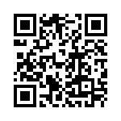

**关于组织参加2020年上海市青少年人工智能创新季的通知**

为响应国务院《新一代人工智能发展规划》、工业和信息化部《促进新一代人工智能产业发展三年行动计划》、教育部《中国教育现代化2035》等关于大力开展人工智能教育的重大决策，上海市科技艺术教育中心决定开展2020年上海市青少年人工智能创新季活动（以下简称“创新季”）。创新季旨在为青少年学生提供一个了解、学习、应用人工智能技术的线上教育平台，引导学生开展拓展性、研究性的学习活动，通过线上活动渠道，围绕“走近AI”、“体验AI”、“挑战AI” 、“畅享AI”四大维度，开展“AI智慧学堂”、“AI算法擂台”、“AI智慧救援”、“ AI创想飞行”等八大板块活动，涉及智慧交通、智慧医疗、智慧教育、智慧社区、智慧消费、智慧家居、智慧制造、智慧预警等八大人工智能赋能应用场景，开展为期三个月的人工智能创新季教育活动。

希望各中、小学认真组织、积极参与，通过本次人工智能创新季活动，激发我区青少年对于人工智能的兴趣，在体验、学习、运用的过程中提升人工智能相关技术的应用能力，培养数字化学习与创新和信息社会责任等核心素养，成为面向未来的人工智能领域后备人才。

* **活动内容**

2020年上海市青少年人工智能创新季活动内容安排表

|  |  |  |  |
| --- | --- | --- | --- |
| 活动维度 | 活动板块 | 参与类型 | 参与对象 |
| 走近AI | AI智慧学堂 | 个人 | 二至十二年级 |
| 体验AI | AI实验室 | 个人 | 一至十二年级 |
| 挑战AI  （第三届上海市青少年人工智能挑战赛） | AI算法擂台 | 个人 | 六至十二年级 |
| AI智慧救援 | 团体 | 二至十二年级 |
| AI创想飞行 | 个人或团体 | 二至十二年级 |
| AI大挑战 | 个人 | 二至十二年级 |
| AI研究成果 | 个人 | 二至十二年级 |
| 畅享AI | AI嘉年华 | 个人 | 一至十二年级 |

具体规则详见附件

* **活动时间**

本次创新季于2020年9月-11月开展内容丰富、形式多样的学习教育活动。

* **其他事项**

活动官网：http://ai.secsa.cn

区活动联系人：洪卫 13818110604 瞿双 18916701221

挑战赛分项目负责人：AI算法擂台 王熠辰

AI智慧救援 瞿双

AI创想飞行 翁兆杰

AI大挑战 朱卫国

AI研究成果 洪卫

**第8周奉贤区卓越教师培养工程工作室活动通知**

**★来教育学院参加培训注意事项：**

1.学院车位有限，请参加培训的老师们绿色出行；

2.学院是上海市禁烟单位，来院培训的老师们请勿吸烟。

|  |  |  |  |
| --- | --- | --- | --- |
| **序号** | **项 目** | | **内 容** |
| 1 | **工作室名称** | | **李龙权特级校长工作室** |
| 时间 | | 10月20日 （周二） 下午13:30 |
| 地点 | | 格致中学（奉贤校区） |
| 内容 | | 专家讲座 |
| 对象 | | 1、唐 怡 头桥中学 8、张 俞 金水苑中学  2、潘 妍 尚同中学 9、沈淑群 肇文学校  3、李永卫 汇贤·奉浦学校 10、钟祖华 致远高中  4、王 英 柘林学校 11、唐春凤 奉贤中专  5、诸海萍 帕丁顿学校 12、钱肖丽 星火学校  6、王 青 致远高中 13、张 杰 少年军校  7、顾 军 致远高中 14、樊胜军 邬桥学校 |
| 2 | **工作室名称** | | **张建权特级教师工作室** |
| 时间 | | 2020年10月21日（周三）下午13:00 |
| 地点 | | 曙光中学 |
| 内容 | | 主题：高一新教材教学研讨  1．研讨课：高一第三章3.1指数幂的拓展  ----执教 曙光中学 曹露美  -----执教 奉贤中学 张益明  2.专家微报告：任升录（本章教材编写者，特级教师）  3.研讨交流 |
| 对象 | | 工作室成员： 张益明（奉贤中学）王建玲（曙光中学）  周青（曙光中学） 曹露美（曙光中学）李新龙（胡桥学校）  徐菊萍（实验中学）屠静赟（钱桥学校） 黎志刚（汇贤中学）  赵靓（星火学校） 李本发（学院附中） 顾耀（华亭学校）  张花（古华中学） 潘筱英（古华中学）王晶晶（西渡学校）  姚欢欢（青村中学）陈亮（光明学校）周如依（四团中学） |
| 3 | **工作室名称** | | **金红卫特级教师工作室** |
| 时间 | | 2020年10月20日（星期二）下午12：30 |
| 地点 | | 胡桥学校（奉贤区柘林镇胡桥窑桥中心路101号） |
| 内容 | | 活动主题：攻关计划金红卫名师基地助力强校工程送教上门教学研讨活动  1、课堂教学：  吴正贤老师（四年级）：工作效率、工作时间、工作量  吕 萍老师（八年级）：正比例函数  2、课后研讨：  小学组研讨主题：在概念教学中培育学科素质  初中组研讨主题：基于理解教材、理解学生  3、专家点评指导： |
| 对象 | | 金红卫特级教师工作室第三期学员：  奉贤中学 蔡 悦 刘潇琳  曙光中学 李 红  致远高级中学 袁 芳  实验中学 何慧华  育秀实验学校 王 韩  胡桥学校 胥秀珍  泰日学校 姚 兰  南桥小学 王 峰  教育学院附小 俞 青 |
| 备注 | | 做好疫情防控，带好口罩 |
| 4 | **工作室名称** | | **张海君名师工作坊，工作室** |
| 时间 | | 2020年10月20日星期二下午12:45 |
| 地点 | | 金山区新农学校 |
| 内容 | | 1. 张海君工作室、工作坊坊学员跨区同课异构   六年级，课题《比的意义》  上课教师奉贤区肖塘中学黄超凤，六（2）班，  时间：13:10-13:50；  上课教师金山区新农学校孙全新，六（1）班，  时间：14:05-14:45.  四年级，课题《工作效率、工作时间、工作量》  上课老师奉贤区胡桥学校丁雯，四（3）班，  时间：13:10-13:45；  上课老师金山区新农学校蒋琳玲，四（1）班，  时间：14:05-14:40.  2、交流互动 |
| 对象 | | 张海君名师工作室、工作坊学员 |
| 5 | **工作室名称** | | **陈红名教师工作室** |
| 时间 | | 2020年10月19日(周一)下午1：40-4：30 |
| 地点 | | 思言小学录播室 |
| 内容 | | 1、观课、评课（五年级：方程）  2、专家讲座：教师组长能力培训（上海市特级教师 顾文） |
| 对象 | | 陈红名教师工作室成员 |
| 备注 | | 潘丹英（青村小学）、王卫芬（古华小学）、缪晓旭（思言小学）、  徐 红（平安学校）、丁 玲（解放路小学）、刘冰冰（奉城二小）、  严岑敏（实验小学）、陈 兰（头桥小学）、 许灵芝（弘文学校）、  黄诗忆（古华小学）、狄贝儿（四团小学）、 吴 婷（肇文学校）、  王 虹（钱桥学校）、沈 婷（海湾小学） 赵 丽（西渡学校） |
| 6 | **工作室名称** | | **丁永花名师工作室** |
| 时间 | | 2020年10月21日（周三）下午1:10-16:00 |
| 地点 | | 育秀实验学校（古华路261号） |
| 内容 | | 1. 课堂教学观摩与研讨 7AM2U5单元复习课 Choosing a new flat   执教教师：育秀实验学校 张 芳   1. 专题发言： 如何整合《空中课堂》资源，提高课堂教学效益   发言教师：阳光外国语学校 杨妹华 |
| 对象 | | 工作室全体学员 |
| 备注 | | 育秀实验学校停车位紧张，请大家尽量绿色出行。 |
| 7 | **工作室名称** | | **朱群英名教师工作室** |
| 时间 | | 2020年10月21日(周三）13：00 |
| 地点 | | 恒贤小学多功能厅 |
| 内容 | | 开放英语学习时空，激活学生课堂思维  -----南桥⚫恒贤小学第25届教学节系列活动之区英语教研活动展示 |
| 对象 | | **朱群英名教师工作室学员**   |  |  |  |  |  |  | | --- | --- | --- | --- | --- | --- | | **序号** | **姓名** | **学校** | **序号** | **姓名** | **学校** | | 1 | 王婷 | 南桥小学 | 7 | 刘沛茹 | 海湾小学 | | 2 | 裴雪 | 解放路小学 | 8 | 陆雯雯 | 思言小学 | | 3 | 何馨琼 | 奉城第二小学 | 9 | 张灵烨 | 实验小学 | | 4 | 金晔 | 南桥小学 | 10 | 夏晨 | 胡桥学校 | | 5 | 毕瑜姬 | 庄行学校 | 11 | 高依萍 | 明德外国语小学 | | 6 | 许凯玥 | 平安学校 | 12 | 秦春燕 | 邵厂学校 | |
| 8 | **工作室名称** | | **宋洁莲特级教师工作室** |
| 时间 | | 2020年10月21日周三上午9:00-11:00 |
| 地点 | | 奉贤中学E219 |
| 内容 | | 课题研究 |
| 对象 | | 姚晓芬（汇贤中学）、蔡春欢（西渡学校）、云丹（奉贤中学）、唐怡（头桥中学）、黄佳（致远高级中学）、徐忠平（上师大四附中）、翁晓静（实验中学）、夏晶晶（奉城二中）、余雯宜（曙光中学）、王卓（景秀高中）、李亦婷（奉贤中学） |
| 9 | | **工作室名称** | **吴志群名师工作室** |
| 时间 | 2020年10月22日（星期四）下午13:00—16：00（半天） |
| 地点 | 教育学院（2号楼STEM实验室） |
| 内容 | 1.专家讲座：用科学大观念指引探究教学的模式探讨  2.互动交流：课题研讨活动 |
| 对象 | 1. 吴志群名师工作室学员  |  |  |  | | --- | --- | --- | | 杜叶飞（奉城二中） | 韦栋（塘外中学） | 沈 锋（平安学校） | | 许孙妮（新寺学校） | 金楠（汇贤中学） | 方 芳（光明中学） | | 宋嘉莹（尚同中学） | 徐钰（肖塘中学） | 卫丽丽（教院附中） | | 庄晓娟（青村中学） | 张雁（四团中学） |  |  1. 部分青年骨干教师   盛义岚（待问中学） 陆叶青（金水苑中学） 陈远（邬桥学校）  乔胜浩（洪庙中学） 吴昕妍（青溪中学） 徐 玉（奉城二中）  朱立安（实验中学） 汤 蓓（实验中学） 吴梅艳（弘文学校）  毛许敏（五四学校）金 敏（肇文学校） 夏 倩（金汇学校） |
| 备注 | 请带好记录手册 （吴志群）  请各位老师及时完成分配的课题任务，在钉钉群内上次修改版电子稿。 |
| 10 | **工作室名称** | | **钱凤英名教师工作室** |
| 时间 | | 2020年10月23日（周五）下午13:30 |
| 地点 | | 肖塘中学 |
| 内容 | | 1.工作室阶段工作研讨  2. 工作室课题开题工作安排 |
| 对象 | | 工作室学员：  严伟群（奉贤中学）邵晶晶（曙光中学）程冉（致远高中）  朱裘云（景秀高中）刘昀韵（华亭学校）顾佳红（青溪中学）  头桥中学（盛国庆）陈前凤（肇文学校）实验中学（唐慧）  徐丽晨（崇实中学）沈悦（教院附中）顾蓓（塘外中学） |
| 11 | **工作室名称** | | **干懿洁名教师工作室** |
| 时间 | | 2020年10月21日（周三）下午13:00 |
| 地点 | | 奉贤区汇贤中学 |
| 内容 | | 课堂教学实践与研讨：  1、垫上运动：远撑前滚翻（5-2）  执教教师：徐芳卿（汇贤中学）八年级  垫上运动：远撑前滚翻（5-3）  执教教师：陆欢勤（教育学院附属实验中学）八年级  2、研讨交流 |
| 对象 | | 工作室学员：   |  |  |  |  | | --- | --- | --- | --- | | **姓名** | **学校** | **姓名** | **学校** | | 徐芳卿 | 汇贤中学 | 沈燕 | 古华中学 | | 李文杰 | 青溪中学 | 沈邵磊 | 青村中学 | | 朱嘉仪 | 肇文学校 | 张奇峰 | 四团中学 | | 李平 | 帕丁顿双语学校 | 仰磊磊 | 弘文学校 | | 谢玲玲 | 汇贤中学 | 许潇翔 | 金水苑中学 | |
| 备注 | | 做好评课交流准备。 |
| 12 | **工作室名称** | | **魏敏霞名师工作室** |
| 时间 | | 2020年10月21日下午1:30-4:00 |
| 内容 | | 魏敏霞名师工作室第24次活动  “理解教材意图 道法双向渗透 实施学习活动”主题教研活动  1.课堂教学：二上《7 我是班级值日生②》 二（5）  执教：思言小学 胡艺青  2.专家讲座：《立足单元 寻道觅法 有效教学 培根铸魂》  ——宝山区小学道德与法治学科教研员 毛志峰 |
| 对象 | | 魏敏霞名师工作室全体成员：  王晓岚（南小）朱娜 翁思维（附小）金晓薇（柘林）朱志燕（五四）刘艳（明德）夏雪妹（实验）翁薇（育贤）岑朝颖（恒贤）张仁杰（西小）张伟忠（肇文）张颖（平安） |
| 地点 | | 思言小学 （魏敏霞） |
| 备注 | | 学校地址：奉贤区金汇镇大型居住社区农民街115号 4号楼4楼录播教室 |
| 13 | **工作室名称** | | **胡引妹名教师工作室** |
| 时间 | | 10月21日（周三）下午1:30 |
| 地点 | | 奉贤区教育学院报告厅 |
| 内容 | | 慧沟通 悦成长——助力家校共育 |
| 主讲者 | | 王大龙 |
| 对象 | | 顾群英（肖小） 陆文婷（明德） 余安勤（附小）  郭莲丽（古小） 刘 桑（洪小） 尹罗琦（塘小）  范晓叶（奉一小） 王艳娥（西渡） 张 律（邬桥）  金 晶（齐贤） 詹 峰（胡桥） 朱 迪（头中） |
| 14 | **工作室名称** | | **宋海英、杨彬名教师工作室** |
| 时间 | | 2020年10月20日下午1:00-3:00 |
| 地点 | | 钉钉视频会议 |
| 内容 | | 项目化管理案例分享 |
| 对象 | | 杨彬、万芬、周敏、韩文婷、李丹、陆赟、马天翼、郑优霞、朱瑨怡、孙利娟、干柳玥、徐丽烨、钱晓丽 |
| 15 | **工作室名称** | | **范春芳名教师工作室** |
| 时间 | | 10月19日（星期一）8:10-11:00;12:45-15:30 |
| 地点 | | 邬桥幼儿园 |
| 内容 | | 户外角色游戏观摩与研讨；专家游戏讲座 |
| 对象 | | 范春芳名教师工作室学员：张波（小蜻蜓幼儿园）、李翠华（青村幼儿园）、金徐（金贝幼儿园）、李海燕（阳光幼儿园）、蔡晓丹（奉浦幼儿园）、黄莉莉（绿叶幼儿园）、王春花（西渡幼儿园）、吴佳（青青草幼儿园）、徐婷婷（柘林幼儿园）、杨璇（金海幼儿园）、陈洁（育秀幼儿园）、刘音佳（满天星幼儿园）、赵莹莹（奉城幼儿园）、吴晓燕（金阳幼儿园）、赵恒华（四团幼儿园）、薛琼（南中路幼儿园） |
| 16 | **工作室名称** | | **何球红名教师工作室** |
| 时间 | | 10月22日（周四）上午8:00集中  奉贤区青少年活动中心出发（全天） |
| 地点 | | 浦东新区青少年活动中心 |
| 内容 | | 1. 参观浦东新区青少年活动中心纸艺工作室 2. 纸艺、蝶艺技能培训、讲座 |
| 对象 | | **龚 红**（青少年活动中心）**宋美华**（青少年活动中心）  **胡杨园**（弘文学校） **仲 敏**（光明学校）  **郭冰夷**（泰日学校） **陶怡婷**（肇文学校）  **胡 平**（头桥小学） **巴 欢**（帕丁顿双语学校）  **陈晓雅**（金铃子幼儿园） **许 丽**（青村幼儿园）  **韩双双**（金贝幼儿园） **袁 倩**（金海幼儿园）  **瞿立怡**（南中路幼儿园） **黄凤霞**（金池塘幼儿园）  **张春香**（金豆豆幼儿园） **孙忠华**（金汇学校）  **徐群**（金汇学校） |
| 备注 | | 疫情期间，请务必佩戴好口罩，做好个人防疫工作； |
| 17 | **工作室名称** | | **张珏名师工作室活动通知** |
| 时间 | | 2020年10月22日（周四一天）8:30-16:00乔艳 |
| 地点 | | 教育学院3号楼201 |
| 内容 | | 1.导师分享：我的生涯辅导之路  2.专职心理教师的使命与角色定位 倪京凤 |
| 对象 | | 杨阳（育秀学校） 夏鑫（西渡学校） 龚雨佳（汇贤中学）  姚思琦（曙光中学） 叶俊（尚同中学） 王诗晗（阳光学校）  张怡菁（江海一小）费益群（光明学校） 乔艳（齐贤学校）  马丹（肇文学校） 汤碧倩（钱桥学校） 张燕英（教院附中）  **特邀：**臧群（奉城高中） 秦秋凤（青村幼儿园）  宋未来（明德小学） 陈昊（肖塘中学） 韩凯莉（奉城二中）  徐姣妍（胡桥学校）顾佳（金水苑中学） |

奉贤区教育学院教育培训管理中心

2020年10月14日星期三